МИНИСТЕРСТВО НАУКИ И ВЫСШЕГО ОБРАЗОВАНИЯ РОССИЙСКОЙ ФЕДЕРАЦИИ
федеральное государственное бюджетное образовательное учреждение высшего образования
«Поволжский государственный университет сервиса» (ФГБОУ ВО «ПВГУС»)

Высшая школа интеллектуальных систем и кибертехнологий

РАБОЧАЯ ПРОГРАММА ДИСЦИПЛИНЫ

«СИСТЕМЫ ИСКУССТВЕННОГО ИНТЕЛЛЕКТА»

Направление подготовки:
38.03.04 «Государственное и муниципальное управление»

Направленность (профиль):
«Государственное и муниципальное управление»

Квалификация выпускника: бакалавр

Тольятти 2024
Рабочая программа дисциплины «Системы искусственного интеллекта» разработана в соответствии с федеральным государственным образовательным стандартом высшего образования - бакалавриат по направлению подготовки 38.03.04 «Государственное и муниципальное управление», утвержденным приказом Министерства науки и высшего образования Российской Федерации от _13.08.2020_ № _1016_.

Составители:

д.э.н., профессор |  | Л.В. Глухова
(ученая степень, ученое звание) |  | (ФИО)
к.п.н., доцент |  | С.Д. Сыротюк
(ученая степень, ученое звание) |  | (ФИО)

РПД обсуждена на заседании Высшей школы интеллектуальных систем и кибертехнологий
«06» __09__ 2024_ г., протокол № 2__

Директор ВШИСиКТ | к.э.н., доцент |  | Филлипова О.А.
 | (уч.степень, уч.звание) |  | (ФИО)

- Перечень планируемых результатов обучения по дисциплине, соотнесенных с планируемыми результатами освоения образовательной программы

1.1. Цель освоения дисциплины

Целью освоения дисциплины является:
- формирование у обучающихся профессиональных компетенций в области использования информационно-коммуникационных технологий.
-углубление уровня освоения обучающимися профессиональных компетенций, необходимых для решения задач профессиональной деятельности.

1.2. Перечень планируемых результатов обучения по дисциплине

Код и наименование компетенции | Код и наименование индикатора  достижения компетенции | Планируемые результаты обучения по дисциплине | Основание (ПС) *для профессиональных компетенций
ПК-1. Способен к разработке и проведению экскурсионных программ и программ туристских маршрутов для экскурсионных групп и  индивидуальных туристов. | ИПК-1.1. Составляет экскурсионные программы, маршруты; осуществляет отбор экскурсионных объектов для будущей экскурсии; комплектует «портфель экскурсовода»; оформляет экскурсионную документацию  ИПК-1.2. Обеспечивает проведение экскурсий, безопасность экскурсантов во время экскурсий, возвращения экскурсантов. | Знает: основные технологические направления  искусственного интеллекта, их основные достоинства и ограничения.  Умеет: самостоятельно применять элементы искусственного интеллекта  Владеет: навыками подготовки данных, преобразования их в знания и создания моделей представления знаний для машинной обработки | 04.005 Экскурсовод (гид)

2.МЕСТО ДИСЦИПЛИНЫ В СТРУКТУРЕ ОБРАЗОВАТЕЛЬНОЙ ПРОГРАММЫ

Дисциплина относится к обязательной части Блока 1. Дисциплины (модули) образовательной программы (Модуль цифровых компетенций).

3. СТРУКТУРА И СОДЕРЖАНИЕ ДИСЦИПЛИНЫ

3.1. Объем и структура дисциплины

Общая трудоёмкость дисциплины составляет 4з.е. (144 час.)их распределение по видам работ и семестрам представлено в таблице.
Виды учебных занятий и работы обучающихся | Трудоемкость, час
Общая трудоемкость дисциплины, час | 144
Контактная работа обучающихся с преподавателем по видам учебных занятий (всего), в т.ч.: | 40 / 12
занятия лекционного типа (лекции) | 12 / 4
занятия семинарского типа (семинары, практические занятия, практикумы, коллоквиумы и иные аналогичные занятия) | 16 / 4
лабораторные работы | 12/4
Самостоятельная работа всего, в т.ч.: | 104 / 128
Самоподготовка по темам (разделам) дисциплины | 104 / 128
Выполнение курсового проекта /курсовой работы | -
Контроль (часы на экзамен, зачет) | -/ 4
Промежуточная аттестация | зачет
Примечание: - объем часов соответственно для очной, заочной форм обучения

Дисциплина реализуется посредством проведения контактной работы с обучающимися (включая проведение текущего контроля успеваемости), самостоятельной работы обучающихся и промежуточной аттестации.
В процессе освоения дисциплины может применяться электронное обучение и дистанционные образовательные технологии.
В процессе освоения дисциплины обучающиеся обеспечены доступом к электронной информационно-образовательной среде и электронно-библиотечным системам.

3.2. Содержание дисциплины, структурированное по темам
Планируемые результаты освоения:  код формируемой компетенции и индикаторы достижения компетенций | Наименование разделов, тем | Виды учебной работы |  |  |  | Формы текущего контроля  (наименование оценочного средства)
 | Наименование разделов, тем | Контактная работа |  |  | Самостоятельная работа, час | Формы текущего контроля  (наименование оценочного средства)
 | Наименование разделов, тем | Лекции, час | Лабораторные работы, час | Практические занятия, час | Самостоятельная работа, час | Формы текущего контроля  (наименование оценочного средства)
ПК-1:  ИПК-1.1.,  ИПК-1.2., | Тема 1. Основные понятия теории нечетких множеств. Основные типы функций принадлежности и операции над нечеткими множествами  1.Предмет изучения. Основные направления исследований в области Искусственного Интеллекта (ИИ).  2. Предпосылки возникновения. Основные приложения ИИ. Подходы к ИИ.  3. Компьютерное понимание Естественного Языка (ЕЯ) как важнейшая составляющая моделирования интеллектуальной деятельности человека | 2/1 |  |  |  | Лекция-визуализация (в т.ч. в ЭИОС)  Тестирование по темам лекционных занятий
ПК-1:  ИПК-1.1.,  ИПК-1.2., | Практическое занятие №1. Фибоначчиевская система счисления |  |  | 2/0,5 |  | Отчёт по практической работе
ПК-1:  ИПК-1.1.,  ИПК-1.2., | Лабораторная работа № 1. Нейронная сеть Kandinsky для генерации изображений |  | 2/0,5 |  |  | Отчёт по лабораторной работе
ПК-1:  ИПК-1.1.,  ИПК-1.2., | Самостоятельная работа |  |  |  | 20/24 | Самостоятельное изучение учебных материалов
ПК-1:  ИПК-1.1.,  ИПК-1.2., | Тема 2. Теоретические аспекты инженерии знаний.  1. Понятие поля знаний. Предметный язык.  2. Семиотическая модель поля знаний.  3. Стратегии получения знаний.  4. Лингвистический аспект извлечения знаний: понятийная структура и словарь пользователя.  5. Структурирование знаний. | 2/1 |  |  |  | Лекция-визуализация (в т.ч. в ЭИОС)  Тестирование по темам лекционных занятий
ПК-1:  ИПК-1.1.,  ИПК-1.2., | Практическое занятие №2. Реализация нейронных стетей в пакете Neural Network Wizard |  |  | 2/0,5 |  | Отчёт по практической работе
ПК-1:  ИПК-1.1.,  ИПК-1.2., | Лабораторная работа № 2. Нейронная сеть GigaChat для генерации текста и изображения |  | 2/0,5 |  |  | Отчёт по лабораторной работе
ПК-1:  ИПК-1.1.,  ИПК-1.2., | Самостоятельная работа |  |  |  | 20/24 | Самостоятельное изучение учебных материалов
ПК-1:  ИПК-1.1.,  ИПК-1.2., | Тема 3. Представление задач в пространстве состояний.  1. Состояния и операторы. Пространство состояний.  2. Представление операторов системой продукций.  3. Выбор оптимального представления задачи. | 2/0,5 |  |  |  | Лекция-визуализация (в т.ч. в ЭИОС)  Тестирование по темам лекционных занятий
ПК-1:  ИПК-1.1.,  ИПК-1.2., | Практическое занятие №3. Реализация нейронных сетей в пакете MATLAB. нейронная сеть с прямой передачей сигнала. аппроксимация функции |  |  | 4/0,5 |  | Отчёт по практической работе
ПК-1:  ИПК-1.1.,  ИПК-1.2., | Лабораторная работа № 3. Нейронная сеть для генерации видеороликов |  | 2/0,5 |  |  | Отчёт по лабораторной работе
ПК-1:  ИПК-1.1.,  ИПК-1.2., | Самостоятельная работа |  |  |  | 20/24 | Самостоятельное изучение учебных материалов
ПК-1:  ИПК-1.1.,  ИПК-1.2., | Тема 4. Методы поиска в пространстве состояний.  1. Поиск на графе.  2. Полный перебор.  3. Метод равных цен. Метод перебора в глубину. Перебор на произвольных графах.  3. Использование эвристической информации.  3. Использование оценочных функций.  4. Алгоритм упорядоченного поиска. Оптимальный алгоритм перебора.  5. Выбор эвристической функции.  6. Критерии качества работы методов перебора | 2/0,5 |  |  |  | Лекция-визуализация (в т.ч. в ЭИОС)  Тестирование по темам лекционных занятий
ПК-1:  ИПК-1.1.,  ИПК-1.2., | Практическое занятие №4. Реализация нейронных сетей в пакете Matlab. Графический интерфейс тулбоксаNNTool |  |  | 4/0,5 |  | Отчёт по практической работе
ПК-1:  ИПК-1.1.,  ИПК-1.2., | Лабораторная работа № 4. Нейронная сеть для генерации аудио и видеофайлов |  | 2/0,5 |  |  | Отчёт по лабораторной работе
ПК-1:  ИПК-1.1.,  ИПК-1.2., | Самостоятельная работа |  |  |  | 20/24 | Самостоятельное изучение учебных материалов
ПК-1:  ИПК-1.1.,  ИПК-1.2., | Тема 5. Сведение задачи к совокупности подзадач.  1. Описание состояний. Графическое представление множеств подзадач. "И/ИЛИ" граф.  2. Разрешимость вершин в "И/ИЛИ" графе.  3. Использование механизмов планирования. Ключевые операторы. Вычисляемые различия. | 4/1 |  |  |  | Лекция-визуализация (в т.ч. в ЭИОС)  Тестирование по темам лекционных занятий
ПК-1:  ИПК-1.1.,  ИПК-1.2., | Практическая работа №5. Математические модели искусственных нейронных сетей. Сеть Хемминга |  |  | 4/2 |  | Отчёт по практической работе
ПК-1:  ИПК-1.1.,  ИПК-1.2., | Лабораторная работа № 5. Нейронная сеть для генерации презентаций |  | 4/2 |  |  | Отчёт по лабораторной работе
ПК-1:  ИПК-1.1.,  ИПК-1.2., | Самостоятельная работа |  |  |  | 24/32 | Самостоятельное изучение учебных материалов
 | ИТОГО | 12 / 4 | 12/4 | 16 / 4 | 104 / 128
Примечание: - объем часов соответственно для очной и заочной форм обучения

4. МЕТОДИЧЕСКИЕ УКАЗАНИЯ ДЛЯ ОБУЧАЮЩИХСЯ ПО ОСВОЕНИЮ ДИСЦИПЛИНЫ

4.1. Общие методические рекомендации по освоению дисциплины, образовательные технологии
Дисциплина реализуется посредством проведения контактной работы с обучающимися (включая проведение текущего контроля успеваемости), самостоятельной работы обучающихся и промежуточной аттестации.
При проведении учебных занятий по дисциплине обеспечивается развитие у обучающихся навыков командной работы, межличностной коммуникации, принятия решений, лидерских качеств (включая проведение интерактивных лекций, групповых дискуссий, ролевых игр, тренингов, анализ ситуаций и имитационных моделей, преподавание дисциплины в форме курса, составленного на основе результатов научных исследований, проводимых университетом, в том числе с учетом региональных особенностей профессиональной деятельности выпускников и потребностей работодателей).
Преподавание дисциплины ведется с применением следующих видов образовательных технологий:
-балльно-рейтинговая технология оценивания;
- электронное обучение;
Для оценки знаний, умений, навыков и уровня сформированности компетенции по дисциплине применяется балльно-рейтинговая система контроля и оценки успеваемости студентов. В основу балльно-рейтинговой системы положены принципы, в соответствии с которыми формирование рейтинга студента осуществляется в ходе текущего контроля успеваемости. Максимальное количество баллов в семестре – 100.

4.2. Методические указания для обучающихся по освоению дисциплины на занятиях лекционного типа
Лекционный курс предполагает систематизированное изложение основных вопросов тематического плана. В ходе лекционных занятий раскрываются базовые вопросы в рамках каждой темы дисциплины. Обозначаются ключевые аспекты тем, а также делаются акценты на наиболее сложные и важные положения изучаемого материала.
Лекционные занятия проводятся в поточной аудитории с применением мультимедийного проектора в виде учебной презентации или в ЭИОС университета.
В ходе лекционных занятий рекомендуется конспектирование учебного материала. Возможно ведение конспекта лекций в виде интеллект-карт.
Отдельные темы предлагаются для самостоятельного изучения (конспектируются).
Материалы лекций являются опорной основой для подготовки обучающихся к практическим занятиям / лабораторным работам и выполнения заданий самостоятельной работы, а также к мероприятиям текущего контроля успеваемости и промежуточной аттестации по дисциплине.

4.3. Методические указания для обучающихся по освоению дисциплины на лабораторных работах.
Подготовку к каждой лабораторной работе студент должен начать с ознакомления с планом занятия, который отражает содержание предложенной темы. Каждая выполненная работа с оформленным отчетом по ней подлежит защите преподавателю.
При оценивании лабораторных работ учитывается следующее:
- качество выполнения экспериментально-практической части работы и степень соответствия результатов работы заданным требованиям;
- качество оформления отчета по работе;
- качество устных ответов на контрольные вопросы при защите работы.
Лабораторные работы организуются, в том числе в форме практической подготовки, которая предусматривает участие обучающихся в выполнении отдельных элементов работ, связанных с будущей профессиональной деятельностью.
Практическая подготовка предусматривает выполнение всех заданий на лабораторныхработах: №1, №2, №3, №4, №5.

4.4. Методические указания для обучающихся по освоению дисциплины на занятиях семинарского типа/ на практических занятиях
Практические (семинарские) занятия представляют собой детализацию лекционного теоретического материала, проводятся в целях закрепления курса и охватывают все основные разделы. Основной формой проведения семинаров и практических занятий является обсуждение наиболее проблемных и сложных вопросов по отдельным темам, а также решение задач и разбор примеров и ситуаций в аудиторных условиях.
Практические (семинарские) занятия обучающихся обеспечивают:
- проверку и уточнение знаний, полученных на лекциях;
- получение умений и навыков составления докладов и сообщений, обсуждения вопросов по учебному материалу дисциплины;
- подведение итогов занятий по рейтинговой системе, согласно технологической карте дисциплины.
Практические занятия организуются, в том числе в форме практической подготовки, которая предусматривает участие обучающихся в выполнении отдельных элементов работ, связанных с будущей профессиональной деятельностью.
Практическая подготовка предусматривает: изучение материала на практических занятиях:№1, №2, №3, №4, №5.

4.5. Методические указания по самостоятельной работе обучающихся
Самостоятельная работа обеспечивает подготовку обучающегося к аудиторным занятиям и мероприятиям текущего контроля и промежуточной аттестации по изучаемой дисциплине. Результаты этой подготовки проявляются в активности обучающегося на занятиях и в качестве выполненных практических заданий и других форм текущего контроля.
Самостоятельная работа студентов включает:
- Изучение учебной литературы по курсу.
- Работу с ресурсами Интернет
- Самостоятельное изучение учебных материалов
При выполнении заданий для самостоятельной работы рекомендуется проработка материалов лекций по каждой пройденной теме, а также изучение рекомендуемой литературы.
Для обучающихся по заочной форме обучения самостоятельная работа является основным видом учебной деятельности.
Для обеспечения самостоятельной работы обучающихся используется электронный учебный курс, созданный в ЭИОС университета http://sdo.tolgas.ru/.

4.6. Методические указания для выполнения курсового проекта / работы (не предусмотрено учебным планом).

5. УЧЕБНО-МЕТОДИЧЕСКОЕ И ИНФОРМАЦИОННОЕ ОБЕСПЕЧЕНИЕ ДИСЦИПЛИНЫ

5.1. Перечень основной и дополнительной учебной литературы, необходимой для освоения дисциплины
Вся литература, включенная в данный перечень, представлена в виде электронных ресурсов в электронной библиотеке университета (ЭБС). Литература, используемая в печатном виде, представлена в научной библиотеке университета в объеме не менее 0,25 экземпляров на одного обучающегося.
Основная литература
- Андрейчиков, А. В. Интеллектуальные информационные системы и методы искусственного интеллекта : учеб. для вузов по инженерному делу, технологиям и технич. наукам по направлениям подгот. магистратуры / А. В. Андрейчиков, О. Н. Андрейчикова. - Документ read. - Москва : ИНФРА-М, 2023. - 530 с. - (Высшее образование - Магистратура). - Прил. - URL: https://znanium.com/read?id=417737 (дата обращения: 14.09.2024). - Режим доступа: для авториз. пользователей. - ISBN 978-5-16-107381-0. - Текст : электронный. URL: https://znanium.com/read?id=417737
- Баланов, А. Н. Искусственный интеллект. Понимание, применение и перспективы : учебник для вузов / А. Н. Баланов. - Документ read. - Санкт-Петербург [и др.] : Лань, 2024. - 312 с. - URL: https://reader.lanbook.com/book/417782 (дата обращения: 14.09.2024). - Режим оступа: для авториз. пользователей. - ISBN 978-5-507-49392-0. - Текст : электронный.
- Баланов, А. Н. Машинное обучение и искусственный интеллект : учеб. пособие / А. Н. Баланов. - Документ read. - Санкт-Петербург [и др.] : Лань, 2024. - 169 с. - URL: https://reader.lanbook.com/book/414920 (дата обращения: 14.09.2024). - Режим доступа: для авториз. пользователей. - ISBN 978-5-507-49194-0. - Текст : электронный. URL: https://reader.lanbook.com/book/414920
- Гагарина, Л. Г. Современные проблемы информатики и вычислительной техники : [учеб. пособие] по направлению подгот. магистров 09.04.01"Информатика и вычисл. техника", 09.03.01 "Прогр. обеспечение вычисл. техники и автоматизир. систем" / Л. Г. Гагарина, А. А. Петров. - Документ Bookread2. - Москва : ФОРУМ [и др.], 2019. - 368 с. : ил. - (Высшее образование). - URL: https://znanium.com/read?id=354525 (дата обращения: 14.09.2024). - Режим доступа: для авториз. пользователей. - ISBN 978-5-8199-0442-8. - 978-5-16-004445-3. - Текст : электронный. URL: https://znanium.com/read?id=354525
- Исаев, С. В. Интеллектуальные системы : учеб. пособие / С. В. Исаев, О. С. Исаева. - Документ read. - Красноярск :Сиб. федер. ун-т, 2017. - 121 с. - URL: https://znanium.com/read?id=342145 (дата обращения: 14.09.2024). - Режим доступа: для авториз. пользователей. - ISBN 978-5-7638-3781-0. - Текст : электронный. URL: https://znanium.com/read?id=342145
- Пятаева, А. В. Интеллектуальные системы и технологии : учеб. пособие / А. В. Пятаева, К. В. Раевич. - Документ read. - Красноярск :Сиб. федер. ун-т, 2018. - 145 с. - URL: https://znanium.com/read?id=342146 (дата обращения: 14.09.2024). - Режим доступа: для авториз. пользователей. - ISBN 978-5-7638-3873-2. - Текст : электронный. URL: https://znanium.com/read?id=342146
- Романов, П. С. Системы искусственного интеллекта. Моделирование нейронных сетей в системе MATLAB. Лабораторный практикум :учеб.пособие / П. С. Романов, И. П. Романова. - Изд. 4-е, стер. - Документ Reader. - Санкт-Петербург [и др.] : Лань, 2024. - 140 с. - Прил. - URL: https://reader.lanbook.com/book/364964 (дата обращения: 14.09.2024). - Режим доступа: для авториз. пользователей. - ISBN 978-5-507-47377-9. - Текст : электронный. URL: https://reader.lanbook.com/book/364964
Дополнительная литература
- Агамагомедова, С. А.Контрольно-надзорная деятельность таможенных органов в условиях цифровизации и интеграции экономики : монография / С. А. Агамагомедова. - Документ read. - Москва : ИНФРА-М, 2023. - 178 с. - (Научная мысль). - Прил. - URL: https://znanium.ru/read?id=422130 (дата обращения: 17.10.2024). - Режим доступа: для авториз. пользователей. - ISBN 978-5-16-111057-7. - Текст : электронный.URL: https://znanium.ru/read?id=422130
- Баланов, А. Н.Цифровизация в недвижимости. Управление, инвестиции и инновации : учеб. пособие / А. Н. Баланов. - Документ read. - Санкт-Петербург [и др.] : Лань, 2024. - 364 с. - URL: https://reader.lanbook.com/book/417773 (дата обращения: 14.09.2024). - Режим доступа: для авториз. пользователей. - ISBN 978-5-507-49324-1. - Текст : электронный.URL: https://reader.lanbook.com/book/417773
- Баланов, А. Н.Информационные технологии в сфере туризма и гостеприимства : учеб. пособие / А. Н. Баланов. - Документ read. - Санкт-Петербург [и др.] : Лань, 2024. - 412 с. - URL: https://e.lanbook.com/book/414965 (дата обращения: 14.09.2024). - Режим доступа: для авториз. пользователей. - ISBN 978-5-507-49287-9. - Текст : электронный.URL: https://e.lanbook.com/book/414965
- Баррат, Д.Последнее изобретение человечества. Искусственный интеллект и конец эры Homo sapiens / Д. Баррат ; пер. с англ. Н. Лисовой. - Документ Bookread2. - Москва : Альпина нон-фикшн, 2016. - 312 с. - Предм. указ. - URL: http://znanium.com/bookread2.php?book=916060 (дата обращения: 14.09.2024). - Режим доступа: для авториз. пользователей. - ISBN 978-5-91671-436-4. - Текст : электронный.URL: http://znanium.com/bookread2.php?book=916060
- Гагарина, Л. Г.Современные проблемы информатики и вычислительной техники : [учеб. пособие] по направлениям "Информатика и вычисл. техника", "Прогр. обеспечение вычисл. техники и автоматизир. систем" / Л. Г. Гагарина, А. А. Петров. - Москва : ФОРУМ [и др.], 2011. - 367 с. : ил. - (Высшее образование). - ISBN 978-5-8199-0442-8. - 978-5-16-004445-3 : 339-79. - Текст : непосредственный.
- Галыгина, И. В.Практические работы по информатике и основам искусственного интеллекта : учеб. пособие / И. В. Галыгина, Л. В. Галыгина. - Документ Reader. - Санкт-Петербург [и др.] : Лань, 2023. - 253 с. - URL: https://reader.lanbook.com/book/352268 (дата обращения: 14.09.2024). - Режим доступа: для авториз. пользователей. - ISBN 978-5-507-47802-6. - Текст : электронный.URL: https://reader.lanbook.com/book/352268
- Жданов, А. А.Автономный искусственный интеллект / А. А. Жданов. - 2-е изд. - Москва : БИНОМ. Лаб. знаний, 2009. - 359 с. : ил. - (Адаптивные и интеллектуальные системы). - ISBN 978-5-94774-995-3 : 300-50. - Текст : непосредственный.
- Остроух, А. В.Системы искусственного интеллекта : монография / А. В. Остроух, Н. Е. Суркова. - Изд. 4-е, стер. - Документ Reader. - Санкт-Петербург [и др.] : Лань, 2024. - 228 с. - URL: https://reader.lanbook.com/book/379988 (дата обращения: 14.09.2024). - Режим доступа: для авториз. пользователей. - ISBN 978-5-507-47478-3. - Текст : электронный.URL: https://reader.lanbook.com/book/379988
- Сергиевский, Г. М.Функциональное и логическое программирование : учеб. пособие для вузов по направлению "Информатика и вычисл. техника" / Г. М. Сергиевский, Н. Г. Волченков. - Москва : Академия, 2010. - 318 с. : ил., табл. - (Высшее профессиональное образование. Информатика и вычислительная техника). - ISBN 978-5-7695-6433-8 : 458-70. - Текст : непосредственный.
- Советов, Б. Я.Интеллектуальные системы и технологии : учеб. для студентов вузов по направлению подгот. 230400 "Информ. системы и технологии" / Б. Я. Советов, В. В. Цехановский, В. Д. Чертовской. - Москва : Академия, 2013. - 319 с. : схем. - (Высшее профессиональное образование. Бакалавриат. Информатика и вычислительная техника). - ISBN 978-5-7695-9572-1 : 600-00. - Текст : непосредственный.

5.2. Профессиональные базы данных, информационно-справочные системы, интернет-ресурсы
- КонсультантПлюс : справочная правовая система : сайт / ЗАО «КонсультантПлюс». – Москва, 1992. - URL: http://www.consultant.ru (дата обращения 28.08.2023). - Текст : электронный.
- eLIBRARY.RU : научная электронная библиотека : сайт. – Москва, 2000. – URL: https://elibrary.ru (дата обращения: 28.08.2023). – Режим доступа: для зарегистрир. пользователей. – Текст: электронный.
- Электронная библиотечная система Поволжского государственного университета сервиса : сайт / ФГБОУ ВО «ПВГУС». – Тольятти, 2010. - URL :http://elib.tolgas.ru (дата обращения:28.08.2023). - Режим доступа: для авториз. пользователей. - Текст : электронный.
- Электронно-библиотечная система Znanium.com: сайт / ООО "ЗНАНИУМ". – Москва, 2011. – URL :https://znanium.com/ (дата обращения:28.08.2023). - Режим доступа: для авториз. пользователей. - Текст : электронный.
- Электронно-библиотечная система Лань: сайт / ООО "ЭБС ЛАНЬ". - Москва, 2011. - URL: https://e.lanbook.com/ (дата обращения:28.08.2023). - Режим доступа: для авториз. пользователей. - Текст : электронный.
- Открытое образование [Электронный ресурс]. - Режим доступа: https://openedu.ru/. - Загл с экрана.
- Polpred.com. Обзор СМИ. Полнотекстовая, многоотраслевая база данных (БД) [Электронный ресурс]. - Режим доступа:http://polpred.com/. – Загл. с экрана.
- Базы данных Всероссийского института научной и технической информации (ВИНИТИ РАН) по естественным, точным и техническим наукам Электронный ресурс]. - Режим доступа: http://www.viniti.ru. – Загл. с экрана.
- Университетская информационная система Россия [Электронный ресурс]. - Режим доступа: http://uisrussia.msu.ru/. – Загл. с экрана.
- Официальная статистика. Официальный сайт Федеральной службы государственной статистики [Электронный ресурс]. - Режим доступа: https://www.gks.ru/ – Загл. с экрана.
- Финансово-экономические показатели Российской Федерации [Электронный ресурс]. - Режим доступа: https://www.minfin.ru/ru/statistics/ – Загл. с экрана.

5.3. Программное обеспечение
Информационное обеспечение учебного процесса по дисциплине осуществляется с использованием следующего программного обеспечения (лицензионного и свободно распространяемого), в том числе отечественного производства:

№  п/п | Наименование | Условия доступа
1. | Microsoft Windows | из внутренней сети университета (лицензионный договор)
2. | Microsoft Office | из внутренней сети университета (лицензионный договор)
3. | СДО MOODLE | из любой точки, в которой имеется доступ к сети Интернет (лицензионный договор)
4. | Браузер | из любой точки, в которой имеется доступ к сети Интернет (свободно распространяемое)

6. ОПИСАНИЕ МАТЕРИАЛЬНО-ТЕХНИЧЕСКОЙ БАЗЫ, НЕОБХОДИМОЙ ДЛЯ ОСУЩЕСТВЛЕНИЯ ОБРАЗОВАТЕЛЬНОГО ПРОЦЕССА ПО ДИСЦИЛИНЕ.
Помещения представляют собой учебные аудитории для проведения учебных занятий, предусмотренных учебным планом и рабочей программой дисциплины, оснащенные оборудованием и техническими средствами обучения.
Занятия лекционного типа. Учебные аудитории для занятий лекционного типа укомплектованы мебелью и техническими средствами обучения, служащими для представления учебной информации (стационарные или переносные наборы демонстрационного оборудования (проектор, экран, компьютер/ноутбук), учебно-наглядные пособия (презентации по темам лекций), обеспечивающие тематические иллюстрации, соответствующие данной программе дисциплины.
Занятия семинарского типа. Учебные аудитории для занятий семинарского типа укомплектованы мебелью и техническими средствами обучения, служащими для представления учебной информации (стационарные или переносные наборы демонстрационного оборудования (проектор, экран, компьютер/ноутбук).
Лабораторные работы.
Для проведения лабораторных работ используется учебная аудитория «Лаборатория информационных технологий, информатики и методов программирования // Учебная аудитория для проведения занятий лекционного типа, семинарского типа, курсового проектирования, консультаций, текущего контроля и промежуточной аттестации // Помещение для хранения и профилактического обслуживания учебного оборудования (Г-413)», оснащенная следующим оборудованием: рабочие места обучающихся; Рабочее место преподавателя; Учебно-наглядные пособия, обеспечивающие тематические иллюстрации. Компьютер Аксус Intel G530\iH61\GeForceGT430\4096 Mb DDR3\500Gb\LCD 22" - 14 шт., Компьютер в сборе iP2.0 LCD - 1 шт., принтер HP 1200 - 1 шт., мобильный экран проекционный DraperLuma - 1 шт., мобильный проектор Sanyo PLC, Сетевое оборудование D-Link DES-1024D, 24-портовый; локальная сеть 100 мб с доступом в Интернет 50 мб. Лаборатория оснащена кондиционером.
Промежуточная аттестация. Для проведения промежуточной аттестации по дисциплине используются компьютерные классы, оснащенные компьютерной техникой с возможностью подключения к сети Интернет и обеспечением доступа в электронную информационно-образовательную среду университета и/или учебные аудитории, укомплектованные мебелью и техническими средствами обучения.
Самостоятельная работа. Помещения для самостоятельной работы оснащены компьютерной техникой с возможностью подключения к сети «Интеренет» и доступом к электронной информационно-образовательной среде университета. Для организации самостоятельной работы обучающихся используются:
компьютерные классы университета;
библиотека (медиазал), имеющая места для обучающихся, оснащенные компьютерами с доступом к базам данных и сети Интернет.
Электронная информационно-образовательная среда университета (ЭИОС). Каждый обучающийся в течение всего периода обучения обеспечен индивидуальным неограниченным доступом к электронной информационно-образовательной среде университета (ЭИОС) http://sdo.tolgas.ru/ из любой точки, в которой имеется доступ к информационно-телекоммуникационной сети "Интернет", как на территории университета, так и вне ее.
ЭИОС университета обеспечивает:
доступ к учебным планам, рабочим программам дисциплин (модулей), программам практик, электронным учебным изданиям и электронным образовательным ресурсам, указанным в рабочих программах дисциплин (модулей), программах практик;
формирование электронного портфолио обучающегося, в том числе сохранение его работ и оценок за эти работы.
В случае реализации образовательной программы с применением электронного обучения, дистанционных образовательных технологий ЭИОС дополнительно обеспечивает:
фиксацию хода образовательного процесса, результатов промежуточной аттестации и результатов освоения образовательной программы;
проведение учебных занятий, процедур оценки результатов обучения, реализация которых предусмотрена с применением электронного обучения, дистанционных образовательных технологий;
взаимодействие между участниками образовательного процесса, в том числе синхронное и (или) асинхронное взаимодействия посредством сети "Интернет".

7. ОСОБЕННОСТИ ОРГАНИЗАЦИИ ОБУЧЕНИЯ ДЛЯ ЛИЦ С ОГРАНИЧЕННЫМИ ВОЗМОЖНОСТЯМИ ЗДОРОВЬЯ И ИНВАЛИДОВ
При необходимости рабочая программа дисциплины может быть адаптирована для обеспечения образовательного процесса инвалидов и лиц с ограниченными возможностями здоровья, в том числе для дистанционного обучения. Для этого требуется заявление студента (его законного представителя) и заключение психолого-медико-педагогической комиссии (ПМПК).
В случае необходимости, обучающимся из числа лиц с ограниченными возможностями здоровья (по заявлению обучающегося) а для инвалидов также в соответствии с индивидуальной программой реабилитации инвалида, могут предлагаться следующие варианты восприятия учебной информации с учетом их индивидуальных психофизических особенностей, в том числе с применением электронного обучения и дистанционных технологий:
- для лиц с нарушениями зрения: в печатной форме увеличенным шрифтом; в форме электронного документа; в форме аудиофайла (перевод учебных материалов в аудиоформат); в печатной форме на языке Брайля; индивидуальные консультации с привлечением тифлосурдопереводчика; индивидуальные задания и консультации.
- для лиц с нарушениями слуха: в печатной форме; в форме электронного документа; видеоматериалы с субтитрами; индивидуальные консультации с привлечением сурдопереводчика; индивидуальные задания и консультации.
- для лиц с нарушениями опорно-двигательного аппарата: в печатной форме; в форме электронного документа; в форме аудиофайла; индивидуальные задания и консультации.

8. ОЦЕНОЧНЫЕ МАТЕРИАЛЫ (ФОНД ОЦЕНОЧНЫХ СРЕДСТВ) ДЛЯ ТЕКУЩЕГО КОНТРОЛЯ УСПЕВАЕМОСТИ И ПРОМЕЖУТОЧНОЙ АТТЕСТАЦИИ

8.1. Описание показателей и критериев оценивания компетенций на различных этапах их формирования, описание шкал оценивания.
Для оценки знаний, умений, навыков и уровня сформированности компетенции по дисциплине применяется балльно-рейтинговая система контроля и оценки успеваемости студентов. В основу балльно-рейтинговой системы положены принципы, в соответствии с которыми формирование рейтинга студента осуществляется в ходе текущего контроля успеваемости. Максимальное количество баллов в семестре – 100.
Шкала оценки результатов освоения дисциплины, сформированности результатов обучения
Форма проведения  промежуточной аттестации | Шкалы оценки уровня  сформированности результатов обучения |  | Шкала оценки уровня освоения дисциплины
Форма проведения  промежуточной аттестации | Уровневая шкала оценки компетенций | 100 бальная шкала, % | 100 бальная шкала, % | 5-балльная шкала,  дифференцированная оценка/балл | недифференцированная оценка
Зачет | допороговый | ниже 61 | ниже 61 | «неудовлетворительно» / 2 | не зачтено
 | пороговый | 61-85,9 | 61-69,9 | «удовлетворительно» / 3 | зачтено
 | пороговый | 61-85,9 | 70-85,9 | «хорошо» / 4 | зачтено
 | повышенный | 86-100 | 86-100 | «отлично» / 5 | зачтено

По итогам текущей успеваемости студенту может быть выставлена оценка по промежуточной аттестации в соответствии за набранными за семестр баллами (по накопительному рейтингу).Студентам, набравшим в ходе текущего контроля успеваемости по дисциплине от 61 до 100 баллов и выполнившим все обязательные виды запланированных учебных занятий, по решению преподавателя без прохождения промежуточной аттестации выставляется оценка в соответствии со шкалой оценки результатов освоения дисциплины.
Результат обучения считается сформированным (повышенный уровень), если теоретическое содержание курса освоено полностью; при устных собеседованиях студент исчерпывающе, последовательно, четко и логически стройно излагает учебный материал; свободно справляется с задачами, вопросами и другими видами заданий, требующих применения знаний, использует в ответе дополнительный материал; все предусмотренные рабочей учебной программой задания выполнены в соответствии с установленными требованиями, студент способен анализировать полученные результаты; проявляет самостоятельность при выполнении заданий, качество их выполнения оценено числом баллов от 86 до 100, что соответствует повышенному уровню сформированности результатов обучения.
Результат обучения считается сформированным (пороговый уровень), если теоретическое содержание курса освоено полностью; при устных собеседованиях студент последовательно, четко и логически стройно излагает учебный материал; справляется с задачами, вопросами и другими видами заданий, требующих применения знаний; все предусмотренные рабочей учебной программой задания выполнены в соответствии с установленными требованиями, студент способен анализировать полученные результаты; проявляет самостоятельность при выполнении заданий, качество их выполнения оценено числом баллов от 61 до 85,9, что соответствует пороговому уровню сформированности результатов обучения.
Результат обучения считается несформированным, если студент при выполнении заданий не демонстрирует знаний учебного материала, допускает ошибки, неуверенно, с большими затруднениями выполняет задания, не демонстрирует необходимых умений, качество выполненных заданий не соответствует установленным требованиям, качество их выполнения оценено числом баллов ниже 61, что соответствует допороговому уровню.

Формы текущего контроля успеваемости
Формы текущего контроля | Количество контрольных точек | Количество баллов за 1 контр. точку | Макс. возм. кол-во баллов
Отчёт по практической работе | 5 | 7 | 35
Отчёт по лабораторной работе | 5 | 7 | 35
Тестирование по темам лекционных занятий | 5 | 4 | 20
Творческий рейтинг (участие в конференциях, олимпиадах и т.п.) | 1 | 10 | 10
Итого по дисциплине |  |  | 100 баллов

Система оценивания представлена в электронном учебном курсе по дисциплине http://sdo.tolgas.ru/.

8.2. Типовые контрольные задания или иные материалы для текущего контроля успеваемости

8.2.1. Типовые задания к практическим работам

Практическое занятие №1.Фибоначчиевская система счисления
Цель и содержание: знакомство с нетрадиционными системами счисления, используемыми при разработке интеллектуальных информационных систем. Составить программу, переводящую числа из десятичной в фибоначчиевскую систему счисления и обратно.
Теоретическое обоснование
Реальные нейронные сети могут требовать записи данных не в обычной двоичной, десятичной или шестнадцатеричной системе счисления, а в некоторой специальной, позволяющей хранить данные более компактно, реализующей защиту данных от помех и ошибок, либо с другими специальными свойствами.
Одной из специальных систем счисления, применяющейся в экспертных системах и нейросетях, является фибоначчиевская. Базисом этой системы служат числа, составляющие последовательность Фибоначчи: 1, 2, 3, 5, 8, 13, 21, 34... Каждое число в этой последовательности образуется как сумма двух предыдущих: 3+5=8, 5+8=13 и т. д. Для записи некоторого числа в этой системе достаточно двух состояний каждого разряда, условно - 0 и 1. Приведем примеры записи чисел в фибоначчиевской системе:
37₁₀ = 34 + 3 = 1·g₇ + 0·g₆ + 0·g₅ + 0·g₄ + 0·g₃ +1·g₂ + 0·g₁ + 0·g₀ = 10000100;
25₁₀ = 21 + 3 + 1 = 1·g₆ + 0·g₅ + 0·g₄ + 0·g₃ + 1·g₂ + 0·g₁ + 1·g₀ = 1000101.
Интересной особенностью фибоначчиевской системы счисления является то, что в ней нет одновременно установленных в соседних разрядах единиц, что позволяет проще реализовать защиту данных от помех.
Методика и порядок выполнения работы
- Изучить теоретический материал по лекциям, дополнительной литературе.
- Составить алгоритмическую схему решения задачи.
- Выполнить программную реализацию.
- Осуществить тестирование и отладку программы.
- Составить отчет о лабораторной работе.
Содержание отчета и его форма
Структура отчета по лабораторной работе:
- Название лабораторной работы.
- Цели лабораторной работы.
- Ответы на контрольные вопросы.
- Формулировка индивидуального задания.
- Алгоритмическая схема программы.
- Листинг программы с комментариями.
- Анализ тестовых прогонов программы.
Контрольные вопросы
- Что такое интеллектуальная информационная система (ИИС)?
- Приведите одну из известных Вам классификаций ИИС.
- Что такое фракталы?
- Почему фиббоначиевская система счисления позволяет реализовать фрактальное кодирование инфорации?
- Охарактеризуйте фибоначиевскую систему счисления.
Практическое занятие №2. Реализация нейронных стетей в пакете NeuralNetworkWizard
Цель и содержание: приобретение практических навыков применения нейронных сетей c использованием пакета Neural Network Wizard.
Содержание
- Теоретическое обоснование
- Методика и порядок выполнения работы
- Варианты заданий
- Дополнительное задание
- Содержание отчета и его форма
- Контрольные вопросы

Теоретическое обоснование
Neural Network Wizard 1.7 – простейший программный эмулятор нейронных сетей. В Neural Network Wizard реализована многослойная нейронная сеть, обучаемая по алгоритму обратного распространения ошибки (backpropagationerror). Программа Neural Network Wizard предназначена для проведения исследований с целью выбора оптимальной конфигурации нейронной сети, позволяющей наилучшим образом решить поставленную задачу. Результатом работы системы является файл, который хранит в себе все параметры полученной нейронной сети. Далее, на основе этого файла, можно разрабатывать систему, предназначенную для решения конкретных задач.
Программа может применяться для анализа информации, построения модели процессов и прогнозирования. Для работы с системой необходимо проделать следующие операции:
1. Собрать статистику по процессу.
2. Обучить нейросеть на приведенных данных.
3. Проверять полученные результаты.
В результате обучения нейросеть самостоятельно подберет такие значения коэффициентов и построит такую модель, которая наиболее точно описывает исследуемый процесс.
Программный пакет Neural Network Wizard может быть использован без предварительной инсталляции.

Методика и порядок выполнения работы
Прежде чем запускать программу, необходимо в любом текстовом редакторе подготовить текстовый файл с обучающей выборкой. Например, вычислим косинус. Фрагмент такого файла для функции Res = Cos(x) приведен ниже.
Cos Res
0 1
0.1 0.995
0.4 0.921
0.5 0.878
0.6 0.825
…………..
1.57 0
В первой строке файла указываются имена входных/выходных переменных: Cos – имена входных переменных, Res – имя выходной переменной. Далее идут их значения в колонках.
Данные для обучения нейронной сети должны быть предоставлены в текстовом файле с разделителями (Tab или пробел). Количество примеров должно быть достаточно большим. При этом необходимо обеспечить, чтобы выборка была репрезентативной, а данные были не противоречивы. Вся информация должна быть представлена в числовом виде. Если информация представляется в текстовом виде, то необходимо использовать какой-либо метод, переводящий текстовую информацию в числа.
Файл сохраняется как текстовый с расширением .txt (Косинус.txt).
После запуска программы в первом окне задается имя файла с обучающей выборкой (рисунок 2.1).
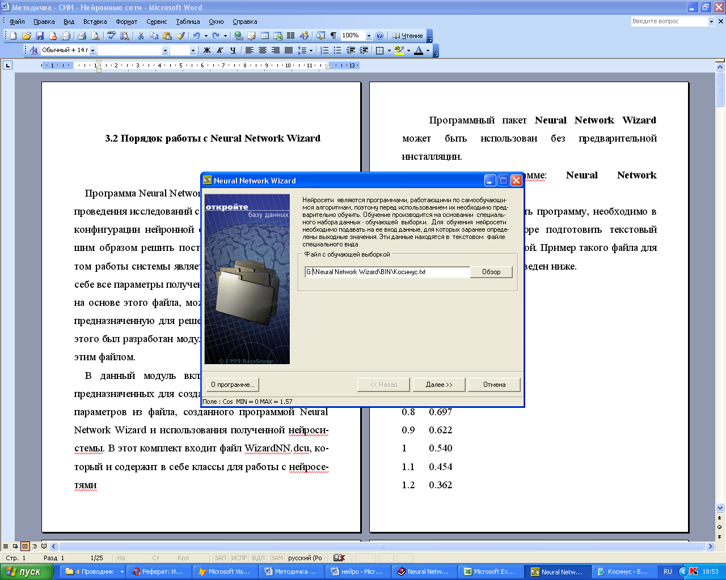
Рисунок 2.1 – Выбор файла с обучающей выборкой

Кнопка «Далее» позволяет перейти к следующему окну (рисунок 2.2). В новом окне перечислен список доступных полей, взятый из первой строки указанного файла. Для каждого из полей необходимо указать, чем является данная переменная. Если данная переменная входная, то в группе «Использовать поле как» выбирается вариант «Входное», если выходная – «Целевое». Поля, отмеченные пометкой "Не использовать" в обучении и тестировании нейросети применяться не будут.
На вход нейросети должна подаваться информация в нормализованном виде, т.е. это числа в диапазоне от 0 до 1. Можно выбрать метод нормализации на вкладке Нормализовать поле как.
- (X-MIN)/(MAX-MIN) – линейная нормализация.
- 1/(1+exp(ax)) – экспоненциальная нормализация.
- Авто – нормализация, основанная на статистических характеристиках выборки
- Без нормализации – нормализация не производится.
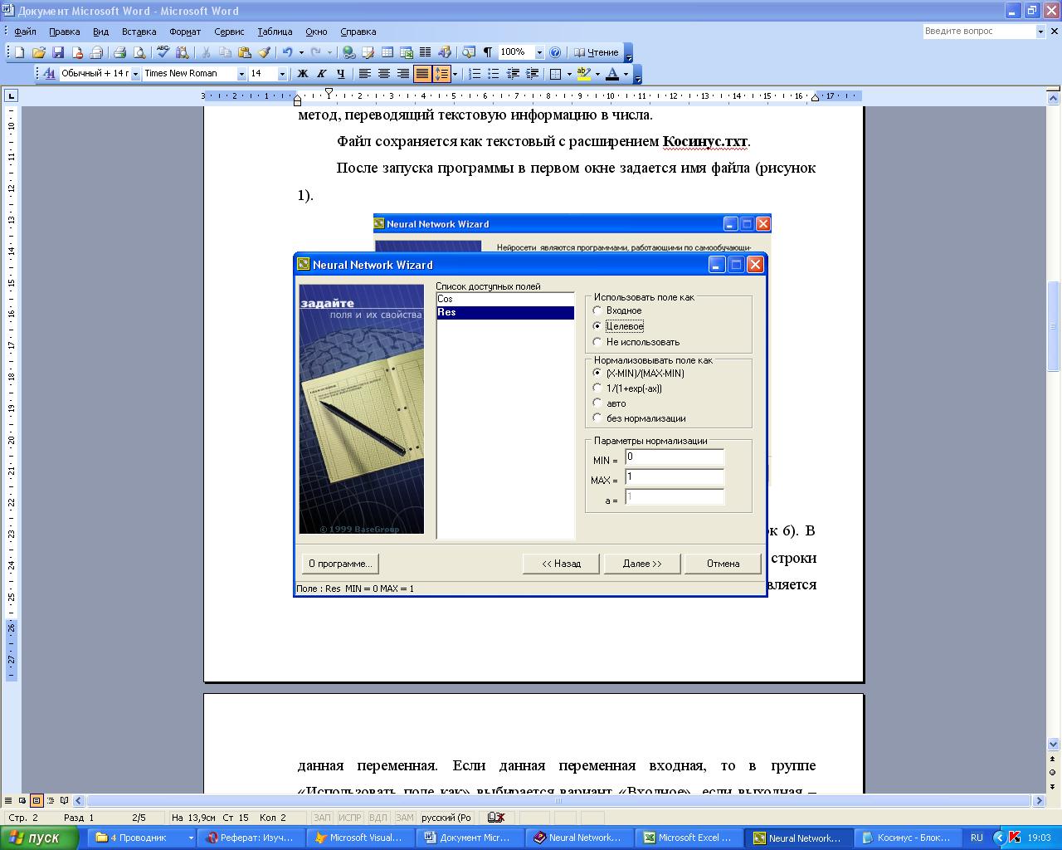
Рисунок 2.2 – Определение входных и выходных данных
На вкладке Параметры нормализации задать значения, используемые в формулах нормализации.
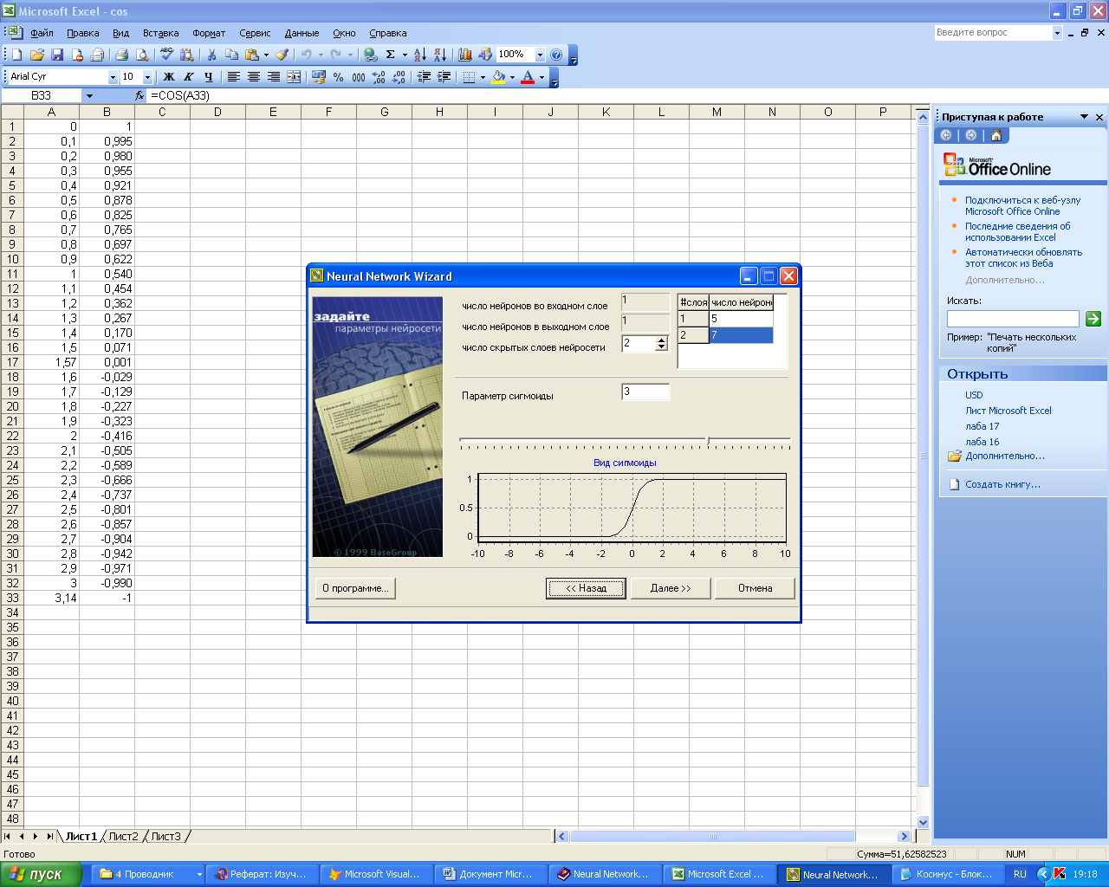
Рисунок 2.3 – Определение параметров структуры нейросети.
Кнопка «Далее» переводит к следующему окну (рисунок 2.3), где определяются структура и параметры нейросети: количество скрытых слоев, количество нейронов в каждом слое, а также вид сигмоидальнойной функции.
Нейронная сеть состоит из слоев: входного, выходного и скрытых. Необходимо указать количество скрытых слоев. Общего правила определения количества таких слоев нет, обычно задается 1-3 скрытых слоя. Но считается, что чем более нелинейная задача, тем больше скрытых слоев должно быть у нейронной сети.
В Neural Network Wizard все элементы предыдущего слоя связаны со всеми элементами последующего. Количество нейронов в первом и последнем слое зависит от того, сколько полей в обучающей выборке указаны как входные и выходные. Необходимо задать количество нейронов в каждом скрытом слое. Общих правил определения количества нейронов нет, но необходимо, чтобы число связей между нейронами было значительно меньше количества примеров в обучающей выборке. Иначе нейросеть потеряет способность к обобщению, а просто «запомнит» все примеры из обучающей выборки (так называемый «эффект переобучения»).
Параметр сигмоиды. Сигмоида применяется для обеспечения нелинейного преобразования данных. В противном случае, нейросеть сможет выделить только линейно разделимые множества. Чем выше параметр, тем больше переходная функция походит на пороговую. Параметр сигмоиды подбирается, фактически, эмпирически.
В следующем окне (рисунок 2.4) задаются параметры обучения и критерии остановки обучения, если она требуется.
Использовать для обучения сети % выборки. Все примеры, подаваемые на вход нейросети, делятся на 2 множества – обучающее и тестовое. Заданный процент примеров будет использоваться в обучающей выборке. Записи, используемые для тестирования, выбираются случайно, но пропорции сохраняются.
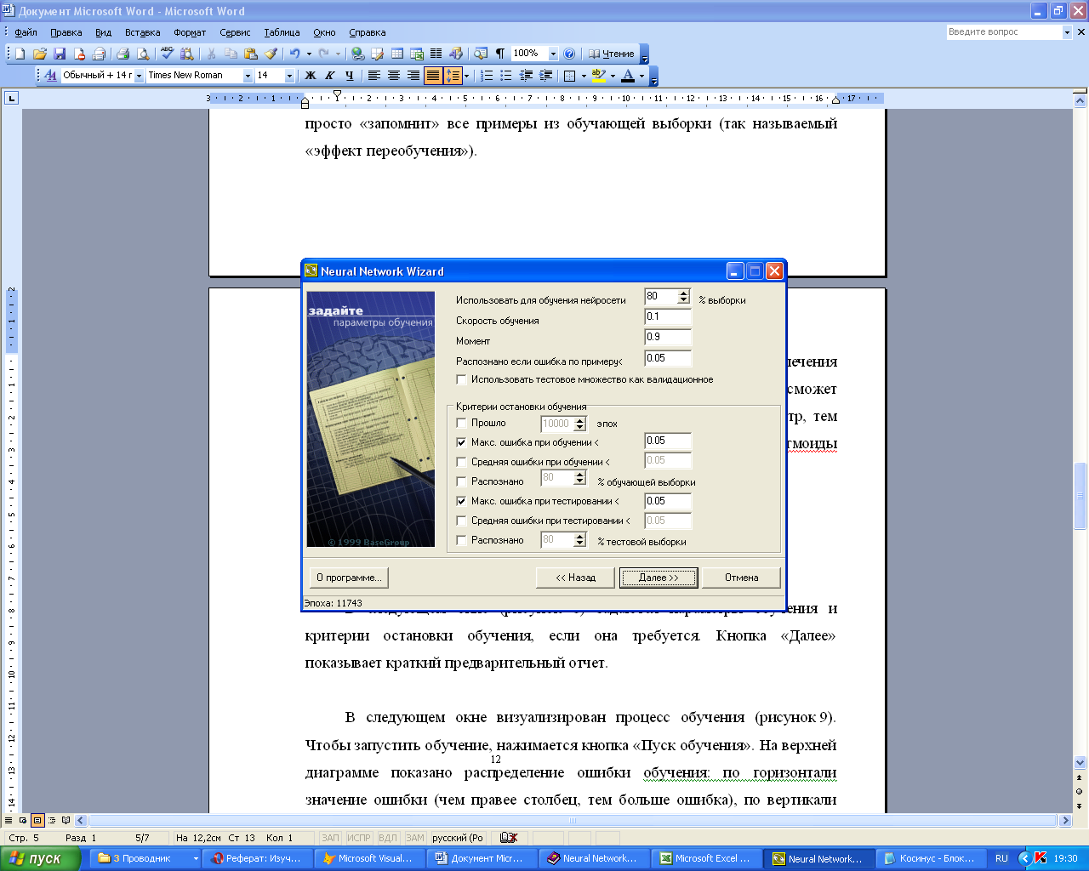
Рисунок 2.4 – Параметры обучения
Скорость обучения. Параметр определяет амплитуду коррекции весов на каждом шаге обучения.
Момент. Параметр определяет степень воздействия i-ой коррекции весов на i+1-ую.
Распознана, если ошибка по примеру… Если результат прогнозирования отличается от значения из обучаемого множества меньше указанной величины, то пример считается распознанным.
Использовать тестовое множество как валидационное. При установке этого флага обучение будет прекращено с выдачей сообщения, как только ошибка на тестовом множестве начнет увеличиваться. Это помогает избежать ситуации переобучения нейросети.
Критерии остановки обучения. Необходимо определить момент, когда обучение будет закончено.
Кнопка «Далее» показывает окно с конфигурацией нейросистемы, заданные параметры (рисунок 2.5).
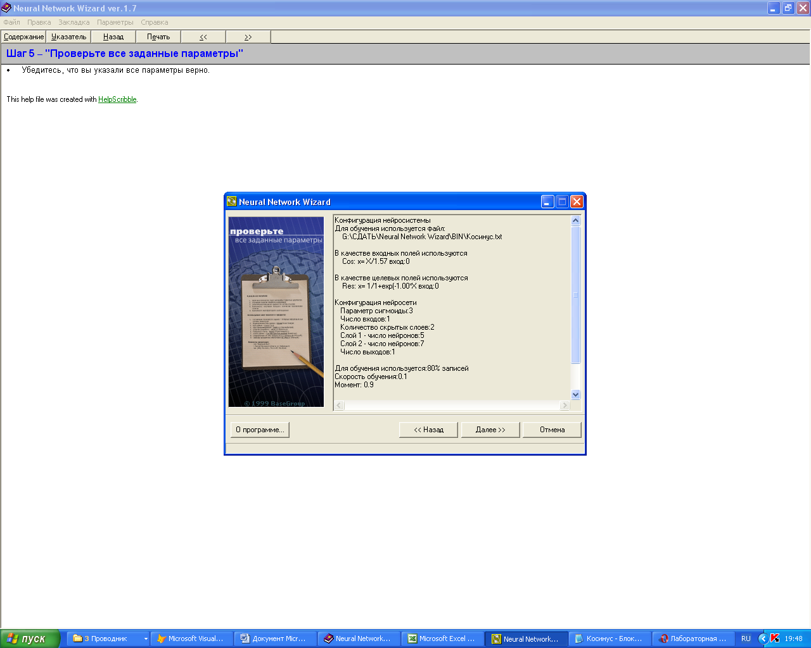
Рисунок 2.5 – Заданные параметры нейросети
В следующем окне визуализирован непосредственно сам процесс обучения (рис. 2.6). Чтобы запустить обучение, нажимается кнопка «Пуск обучения». На верхней диаграмме показано распределение ошибки обучения: по горизонтали – значение ошибки (чем правее столбец, тем больше ошибка), по вертикали – количество примеров из выборки с данной ошибкой (чем выше столбец, тем больше примеров с указанной ошибкой). Зеленые столбцы – ошибка на рабочей обучающей выборке, красные – на тестовой. В процессе обучения столбцы должны стремиться в левую часть диаграммы.
Ниже диаграммы отображается распределение примеров на рабочей и тестовой выборках. На этих графиках можно отслеживать насколько результаты, предсказанные нейронной сетью, совпадают со значениями в обучающей (слева) и тестовой (справа) выборке. Каждый пример обозначен на графике точкой. Если точка попадает на выделенную линию (диагональ), то нейросеть предсказала результат с достаточно высокой точностью. Если точка находится выше диагонали, значит нейросеть недооценила, ниже – переоценила. Необходимо добиваться, чтобы точки располагались как можно ближе к диагонали.
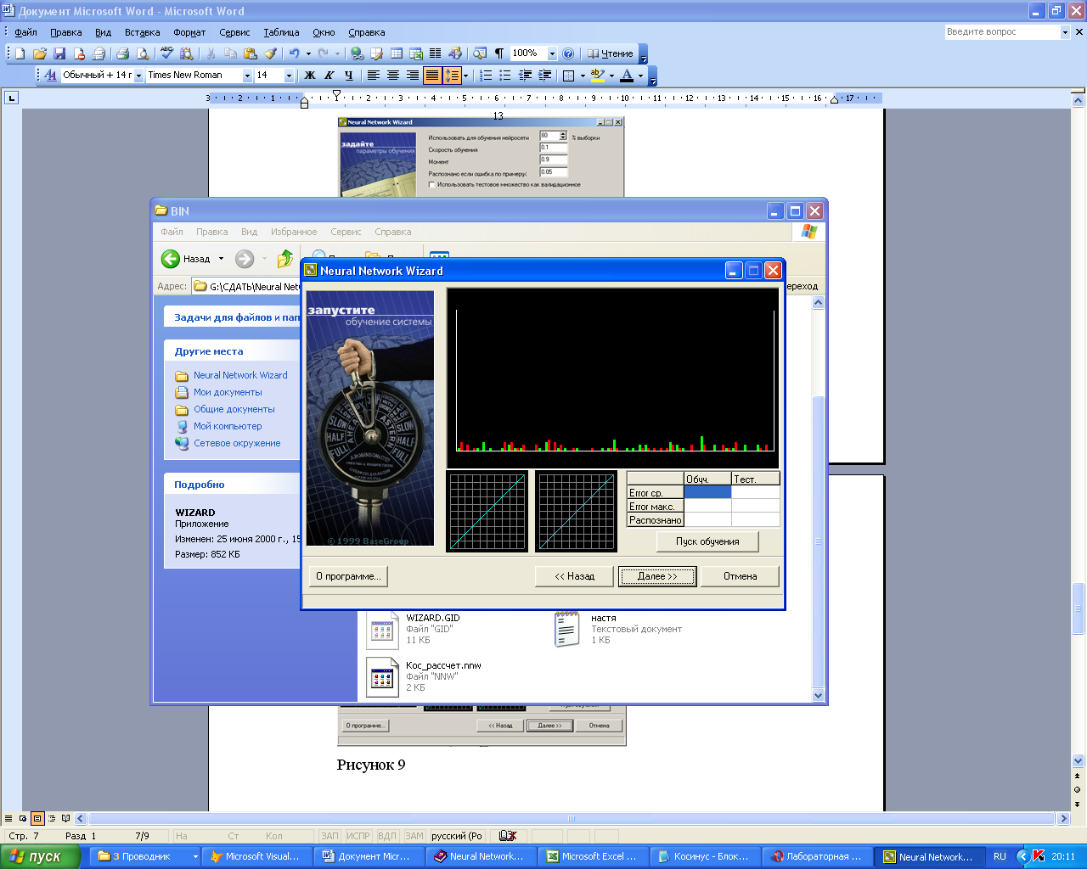
Рисунок 2.6 – Обучение системы
Остановка обучения происходит либо по ранее указанному критерию, либо с помощью той же кнопки «Пуск обучения».
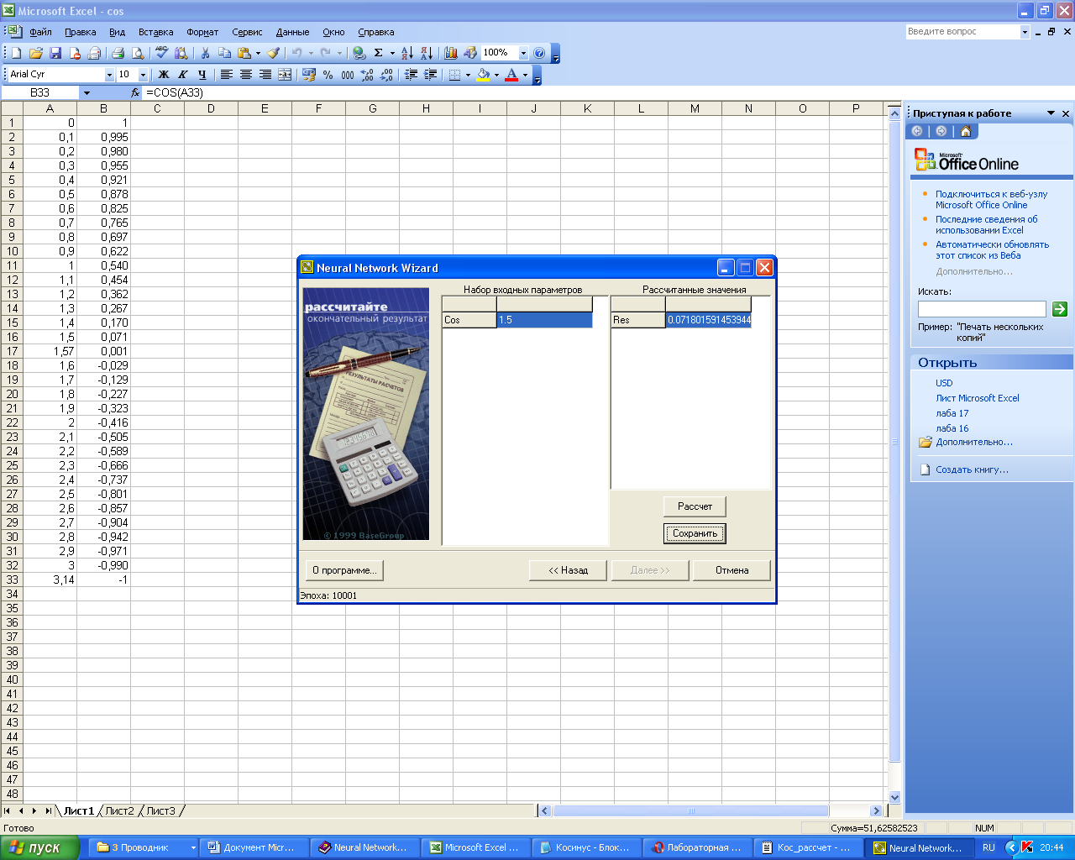
Рисунок 2.7 – Работа с обученной нейронной сетью
В следующем окне (рис. 2.7) представляется возможность оценить точность работы обученной нейросети в эксплуатационном режиме. Для этого в левом поле указывается произвольное значение входного сигнала. После нажатия на кнопку «Расчет» в правом поле появляется рассчитанное сетью значение.
Кнопка «Сохранить» позволяет записать параметры обученной сети в виде файла (по умолчанию расширение файла NNW).

Варианты заданий
На основе заданной числовой последовательности требуется построить нейронную сеть, способную прогнозировать следующий член последовательности. В зависимости от того, какие закономерности присутствуют в исходной последовательности, может потребоваться использовать в качестве входа сети для предсказания очередного члена последовательности различное количество или группировку предыдущих.
Варианты заданий
Номер варианта | Задание
1, 6, 11, 16, 21 | Sin²(x)Cos(x)
2, 7, 12, 17, 22 | Cos(x)sin(x)
3, 8, 13, 18, 23 | 2sin(x²)cos(4x)
4, 9, 14, 19, 24 | Sin(x/2)tg(x)
5, 10, 15, 20, 25 | 4cos(x)sin(x²)

Дополнительное задание
Найти информацию о реально существующем проекте, в котором используются нейронные сети, составить доклад (1 печ. лист) об этом проекте. Здесь не нужно подгружаться в теорию нейросетевых алгоритмов. Цель написания доклада – понять, что нейронные сети широко используются для решения самых разных научных и прикладных задач и имеют мощный потенциал.

Содержание отчета и его форма
Структура отчета по лабораторной работе:
- Название лабораторной работы.
- Цели лабораторной работы.
- Ответы на контрольные вопросы.
- Формулировка индивидуального задания.
- Анализ решения с комментариями.

Контрольные вопросы
- Что такое искусственный нейрон, нейронная сеть?
- Какова математическая модель нейрона?
- Что такое функция активации, и какие функции активации вы знаете?
- Каковы основные этапы разработки нейронной сети?
- В какой форме принимает и выдает данные пакет Neural Network Wizard?
- По каким критериям завершается обучение в пакете Neural Network Wizard?
- Как готовятся тренировочные и тестовые данные для пакета Neural Network Wizard?
- Как происходит процесс обучения сети и ее использования в Neural Network Wizard?
- Что такое обучение сети?
- Перечислите задачи, которые могут выполнять нейронные сети.

Практическое занятие №3. Реализация нейронных сетей в пакете MATLAB. нейронная сеть с прямой передачей сигнала, аппроксимация функции

Цель и содержание: приобретение практических навыков применения нейронных сетей при решении плохо формализованных задач с использованием пакета Matlab.

Методика выполнения работы
Пусть необходимо создать и обучить нейронную сеть выполнению операции у = х₁² + х₂, если заданы последовательности входа Р1 = [1 0.5 0 1; -2 0 0.5 1] и цели Т1 = [-1 0.25 0.5 2].
Сформируем последовательности входов и целей в рабочей области GUI-интерфейса NNTool, используя окно Create New Data (рис. 3.1).
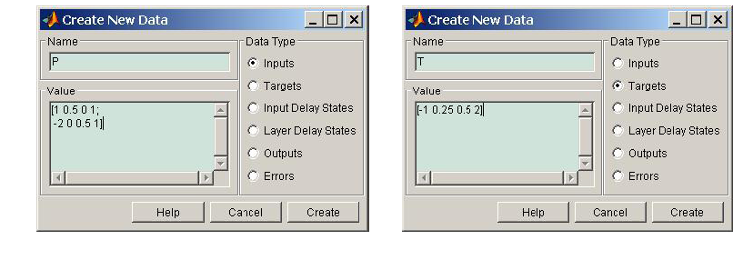
Рисунок 3.1 – Ввод входных данных

Выберем нейронную сеть типа feed-forwardbackpropс прямой передачей сигнала и с обратным распространением ошибки. Схема этой сети показана на рис. 4.2.
Выполним инициализацию сети, для чего выберем закладку Initialize, откроется диалоговая панель, показанная на рис. 3.3. Диапазоны значений исходных данных выберем по входам из ниспадающего меню Get frominput. Для ввода установленных диапазонов и инициализации весов надо воспользоваться кнопками SetRanges (Установить диапазоны) и InitializeWeights (Инициализировать веса). Если требуется вернуться к прежним диапазонам, то следует выбрать кнопки RevertRanges (Вернуть диапазоны) и RevertWeights (Вернуть веса).
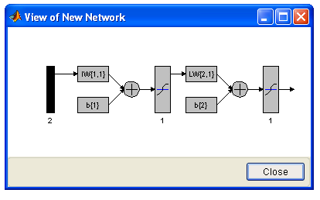
Рисунок 3.2 – Структура нейронной сети
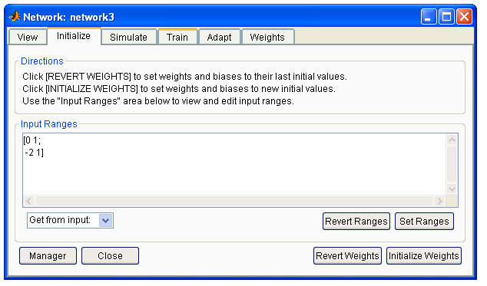
Рисунок 3.3 – Инициализация сети
Затем выполняется обучение сети, для чего выбирается закладка Train и открывается диалоговая панель, показанная на рис. 3.4.
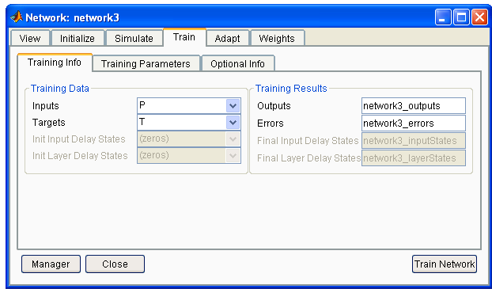
Рисунок 3.4 – Обучение сети. Информация об обучающих последовательностях
На рис. 3.5 представлены параметры обучения выбранной сети.
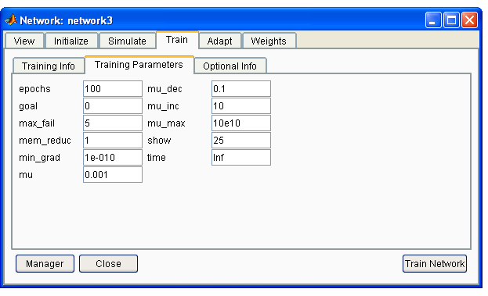
Рисунок 3.5 – Обучение сети. Параметры обучения
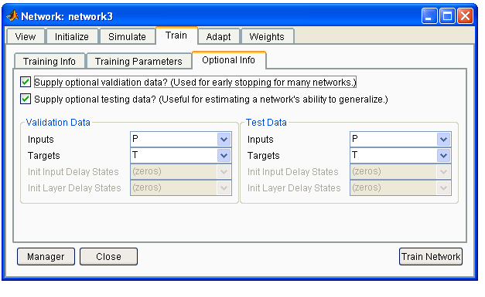
Рисунок 3.6 – Обучение сети. Дополнительная информация
Применяя эти закладки, можно установить имена последовательностей входа и цели, а также параметров процедуры обучения.
Теперь можно приступить к обучению сети (кнопка Train Network).
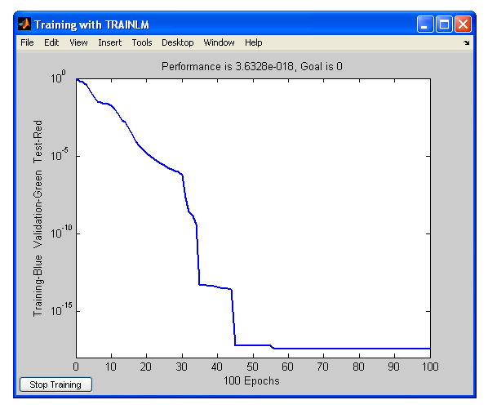
Рисунок 3.7 – Результат обучения сети (график)
Качество обучения сети с прямой передачей сигнала на выбранной обучающей последовательности поясняется на рис. 3.7. Соответствующие веса и смещения можно увидеть, если выбрать закладку Weights.
Для удобства работы можно экспортировать созданную нейронную сеть в рабочую область системы MATLAB и получить информацию о весах и смещениях непосредственно в рабочем окне системы.
Результаты обучения можно просмотреть в окне Network/Data Manager, выбрав кнопку Manager. Появляется окно (рис. 3.8); теперь, активизируя имена последовательностей выхода или ошибок network3_outputs и network3_errors, можно просмотреть результаты, используя кнопку View.
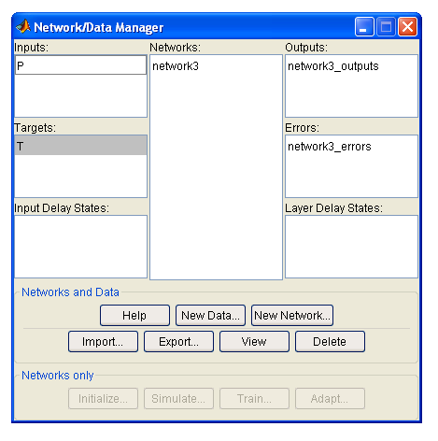
Рисунок 3.8 – Результаты обучения

Варианты заданий
- Обучить нейронную сеть заданной функциональной зависимости по варианту из второй лабораторной.
- Сравнить результаты применения двух подходов, сделать выводы.

Обязательно для изучения:
- Структура нейронной сети.
- Нейронные сети прямого распространения.
- Многослойный персептрон.
- Взаимодействие нейронов и передача сигналов в нейронной сети.
- Алгоритм обратного распространения ошибки.

Контрольные вопросы
- Перечислите проблемы, для решения которых применяются нейронные сети.
- В каких областях человеческой деятельности нашли применение нейронные сети?
- Какую структуру имеет сеть прямого распространения?
- Перечислите этапы обучения нейронной сети по методу обратного распространения ошибки?
- Какие методы обучения нейронных сетей реализованы в пакете MatLab?

Практическое занятие №4. Реализация нейронных сетей в пакете Matlab. Графический интерфейс тулбоксаNNTool

Цель и содержание: приобретение практических навыков применения нейронных сетей при решении плохо формализованных задач с использованием пакета Matlab, выявление важных показателей в обучающей выборке, в наибольшей степени влияющих на результат.

Теоретическое обоснование
NNTool – графический интерфейс для работы с нейронными сетями пакета Matlab позволяет выбирать структуры НС из обширного перечня и предоставляет множество алгоритмов обучения для каждого типа сети.
В лабораторной работе рассмотрены следующие вопросы, относящиеся к работе с NNTool:
- назначение графических управляющих элементов;
- подготовка данных;
- создание нейронной сети;
- обучение сети;
- прогон сети.

Методика и порядок выполнения работы
Чтобы запустить NNTool, необходимо выполнить одноимённую команду в командном окне MATLAB:
>>nntool
После этого появится главное окно NNTool, именуемое "Окном управления сетями и данными" (Network/Data Manager) (рис. 4.1).
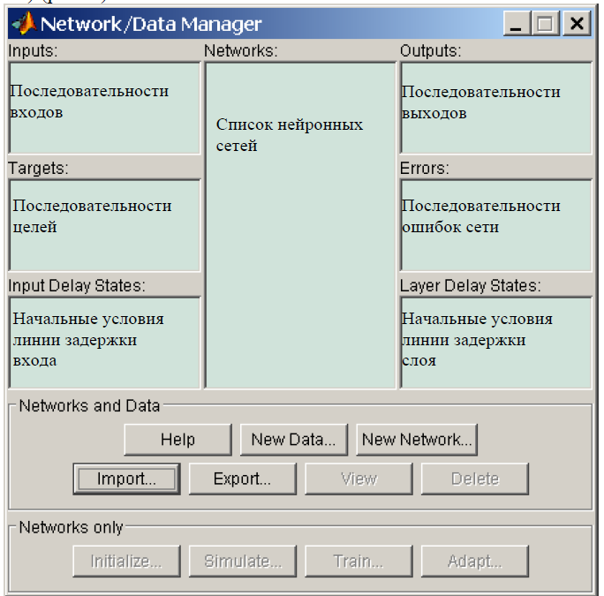
Рисунок 4.1 – Главное окно NNTool
Панель "Сети и данные" (Networks and Data) имеет функциональные клавиши со следующими назначениями:
- Помощь (Help) − краткое описание управляющих элементов данного окна;
- Новые данные (New Data…) − вызов окна, позволяющего создавать новые наборы данных;
- Новая сеть (New Network…) − вызов окна создания новой сети;
- Импорт (Import…) − импорт данных из рабочего пространства MATLAB в пространство переменных NNTool;
- Экспорт (Export…) − экспорт данных из пространства переменных NNTool в рабочее пространство MATLAB;
- Вид (View) − графическое отображение архитектуры выбранной сети;
- Удалить (Delete) − удаление выбранного объекта.
На панели "Только сети" (Networks only) расположены клавиши для работы исключительно с сетями. При выборе указателем мыши объекта любого другого типа, эти кнопки становятся неактивными.
При работе с NNTool важно помнить, что клавиши View, Delete, Initialize, Simulate, Train и Adapt (изображены на рис. 3.1 как неактивные) действуют применительно к тому объекту, который отмечен в данный момент выделением. Если такого объекта нет, либо над выделенным объектомневозможно произвести указанное действие, соответствующая клавиша неактивна.
Рассмотрим создание нейронной сети с помощью NNTool на примере.
Пусть требуется создать нейронную сеть, выполняющую логическую функцию "И".
Создание сети
Выберем сеть, состоящую из одного персептрона с двумя входами. В процессе обучения сети на её входы подаются входные данные и производится сопоставление значения, полученного на выходе, с целевым (желаемым). На основании результата сравнения (отклонения полученного значения от желаемого) вычисляются величины изменения весов и смещения, уменьшающие это отклонение.
Итак, перед созданием сети необходимо заготовить набор обучающих и целевых данных. Составим таблицу истинности для логической функции "И", где P1 и Р2 - входы, а А – желаемый выход (табл. 4.1).
Таблица 4.1- Таблица истинности логической функции "И"
Р₁ | Р₂ | А
0 | 0 | 0
0 | 1 | 0
1 | 0 | 0
1 | 1 | 1
Чтобы задать матрицу, состоящую из четырёх векторов-строк, как входную, воспользуемся кнопкой New Data. В появившемся окне следует произвести изменения (рис. 3.2), и нажать клавишу "Создать" (Create).
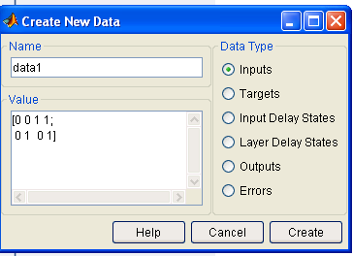
Рисунок 4.2 – Задание входных векторов
После этого в окне управления появится вектор data1 в разделе Inputs. Вектор целей задаётся схожим образом (рис. 4.3).
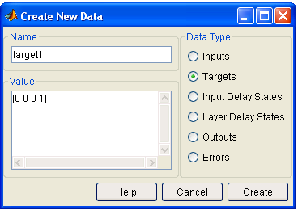
Рисунок 4.3 – Задание целевого вектора
После нажатия на Create в разделе Targets появится вектор target1. Данные в поле "Значение" (Value) могут быть представлены любым понятным MATLAB выражением. К примеру, предыдущее определение вектора целей можно эквивалентно заменить строкой вида
bitand([0 0 1 1], [0 1 0 1]).
Теперь следует приступить к созданию нейронной сети. Выбираем кнопку New Network и заполняем форму (рис. 4.4).
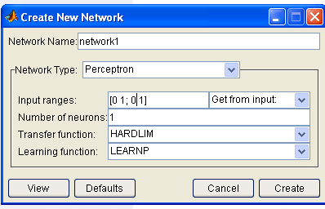
Рисунок 4.4 – Окно «Создание нейронной сети»

При этом поля несут следующие смысловые нагрузки:
- Имя сети (Network Name) − это имя объекта создаваемой сети.
- Тип сети (Network Type) − определяет тип сети и в контексте выбранного типа представляет для ввода различные параметры в части окна, расположенной ниже этого пункта. Таким образом, для разных типов сетей окно изменяет своё содержание. Для удобства список НС повторен в нижеследующей таблице. Интерфейс NNTool позволяет создавать нейронные сети только с одним или двумя слоями.
- Входные диапазоны (Inputranges) − матрица с числом строк, равным числу входов сети. Каждая строка представляет собой вектор с двумя элементами: первый – минимальное значение сигнала, которое будет подано на соответствующий вход сети при обучении, второй − максимальное. Для упрощения ввода этих значений предусмотрен выпадающий список "Получить из входа" (Get frominput), позволяющий автоматически сформировать необходимые данные, указав имя входной переменной.
- Количество нейронов (Number ofneurons) − число нейронов в слое.
- Передаточная функция (Transfer function) − в этом пункте выбирается передаточная функция (функция активации) нейронов.
- Функция обучения (Learning function) − функция, отвечающая за обновление весов и смещений сети в процессе обучения.
Таблица 4.2. -Типы нейронных сетей NNTool
№ п/п | Тип сети | Название сети | Число слоев | Обучаемые параметры
1 | Competitive | Конкурирующая сеть | 1 | IW{1, 1}, b{ 1}
2 | Cascade-forwardbackprop | Каскадная сеть с прямым распространением сигнала и обратным распространением ошибки | 2 | IW{1, 1}, b{1}  LW{2, 1}  IW{2, 1}, b{2}
3 | Elmanbackprop | Сеть Элмана с обратным распространением ошибки | 2 | IW{1, 1}, b{1}  LW{2, 1}, b{2}  LW{2, 1},
4 | Feed-forwardbackprop | Сеть с прямым распространением сигнала и обратным распространением ошибки | 2 | IW{1, 1}, b{1}  LW{2, 1}, b{2}
5 | Time delaybackprop | Сеть с запаздыванием и обратным распространением ошибки | 2 | IW{1, 1}, b{1},  LW{2, l},b{2}
6 | Generalizedregression | Обобщенная регрессионная сеть | 2 | IW{1, 1}, b{1},  LW{2, l}
7 | Hopfield | Сеть Хопфилда | 1 | LW{l, l},b{l}
8 | Linearlayer (design) | Линейный слой (создание) | 1 | IW{1, 1}, b{1}
9 | Linearlayer (train) | Линейный слой (обучение) | 1 | IW{1, 1}, b{1}
10 | LVQ | Сеть для классификации входных векторов | 2 | IW{1, 1}, LW{2, 1}
11 | Perceptron | Персептрон | 1 | IW{1, 1), b{l}
12 | Probabalistic | Вероятностная сеть | 2 | IW{1, 1}, b{l}, LW{2, 1}
13 | Radialbasis (exactfit) | Радиальная базисная сеть с нулевой ошибкой | 2 | IW{ 1, 1}, b{ 1},  LW{2, 1}
14 | Radialbasis (fewerneurons) | Радиальная базисная сеть с минимальным числом нейронов | 2 | IW{1, 1}, b{ 1},  LW{2, 1}, b{2}
15 | Self-organizingmap | Самоорганизующаяся карта Кохонена | 1 | IW{1, 1}

С помощью клавиши "Вид" (View) можно посмотреть архитектуру создаваемой сети (рис. 4.5). Так, мы имеем возможность удостовериться, все ли действия были произведены верно. На рис. 5 изображена персептронная сеть с выходным блоком, реализующим передаточную функцию с жёстким ограничением. Количество нейронов в слое равно одному, что символически отображается размерностью вектора-столбца на выходе слоя и указывается числом непосредственно под блоком передаточной функции. Рассматриваемая сеть имеет два входа, так как размерность входного вектора-столбца равна двум.
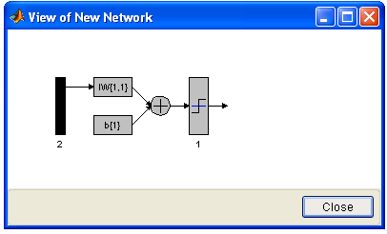
Рисунок 4.5 – Предварительный просмотр создаваемой сети

Итак, структура сети соответствует нашему заданию. Теперь можно закрыть окно предварительного просмотра, нажав клавишу "Закрыть" (Close), и подтвердить намерение создать сеть, нажав "Создать" (Create) в окне создания сети. В результате проделанных операций в разделе "Сети" (Networks) главного окна NNTool появится объект с именем network1.
Обучение
Наша цель – построить нейронную сеть, которая выполняет функцию логического "И". Очевидно, нельзя рассчитывать на то, что сразу после этапа создания сети последняя будет обеспечивать правильный результат (правильное соотношение "вход/выход"). Для достижения цели сеть необходимо должным образом обучить, то есть подобрать подходящие значения параметров. В MATLAB реализовано большинство известных алгоритмов обучения нейронных сетей, среди которых представлено два для персептронных сетей рассматриваемого вида. Создавая сеть, мы указали LEARNP в качестве функции, реализующей алгоритм обучения (рис. 4.3).
Вернёмся в главное окно NNTool. На данном этапе интерес представляет нижняя панель "Только сети" (Networks only). Нажатие любой из клавиш на этой панели вызовет окно, на множестве вкладок которого представлены параметры сети, необходимые для её обучения и прогона, а также отражающие текущее состояние сети.
Отметив указателем мыши объект сети network1, вызовем окно управления сетью нажатием кнопки Train. Перед нами возникнет вкладка "Train" окна свойств сети, содержащая, в свою очередь, ещё одну панель вкладок (рис. 4.6). Их главное назначение - управление процессом обучения. На вкладке "Информация обучения" (Traininginfo) требуется указать набор обучающих данных в поле "Входы" (Inputs) и набор целевых данных в поле "Цели" (Targets). Поля "Выходы" (Outputs) и "Ошибки" (Errors) NNTool заполняет автоматически. При этом результаты обучения, к которым относятся выходы и ошибки, будут сохраняться в переменных с указанными именами.
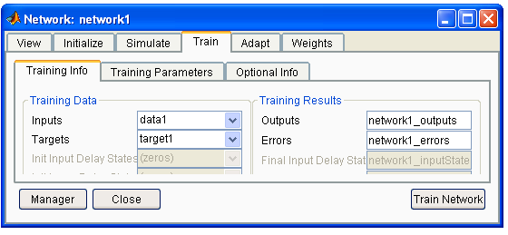
Рисунок 4.6 – Окно параметров сети, открытое на вкладке "обучение" (Train)

Завершить процесс обучения можно, руководствуясь разными критериями. Возможны ситуации, когда предпочтительно остановить обучение, полагая достаточным некоторый интервал времени. С другой стороны, объективным критерием является уровень ошибки. На вкладке "Параметры обучения" (Trainingparame-ters) для нашей сети (рис. 3.7) можно установить следующие поля:
- Количество эпох (epochs) – определяет число эпох (интервал времени), по прошествии которых обучение будет прекращено. Эпохой называют однократное представление всех обучающих входных данных на входы
- сети.
- Достижение цели или попадание (goal) – здесь задаётся абсолютная величина функции ошибки, при которой цель будет считаться достигнутой.
- Период обновления (show) – период обновления графика кривой обучения, выраженный числом эпох.
- Время обучения (time) – по истечении указанного здесь временного интервала, выраженного в секундах, обучение прекращается.
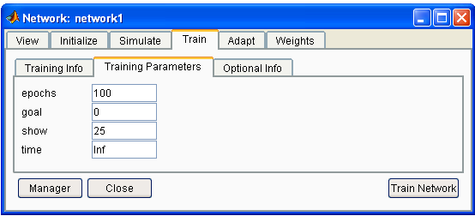
Рисунок 4.7 – Вкладка параметров обучения
Принимая во внимание тот факт, что для задач с линейно отделимыми множествами (а наша задача относится к этому классу) всегда существует точное решение, установим порог достижения цели, равный нулю. Значения остальных параметров оставим по умолчанию. Заметим только, что поле времени обучения содержит запись Inf, которая определяет бесконечный интервал времени (от английского Infinite – бесконечный).
Следующая вкладка "Необязательная информация" (Optional Info) показана на рис. 4.8.
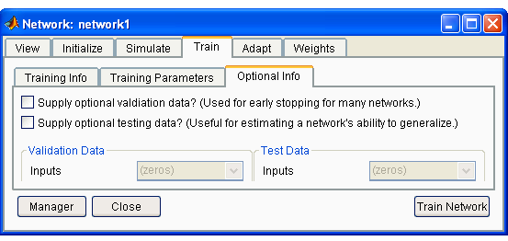
Рисунок 4.8 – Вкладка необязательной информации

Рассмотрим вкладку обучения (Train). Чтобы начать обучение, нужно нажать кнопку "Обучить сеть" (Train Network). После этого, если в текущий момент сеть не удовлетворяет ни одному из условий, указанных в разделе параметров обучения (TrainingParameters), появится окно, иллюстрирующее динамику целевой функции - кривую обучения. В нашем случае график может выглядеть так, как показано на рис. 4.9.
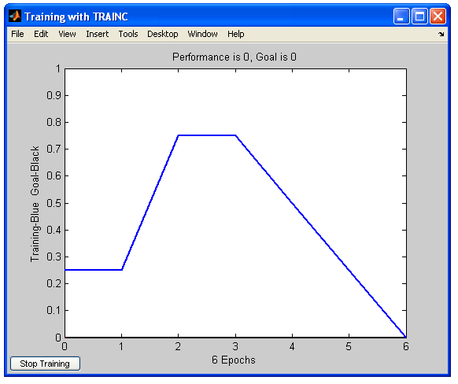
Рисунок 4.9 – Кривая обучения
Кнопкой "Остановить обучение" (Stop Training) можно прекратить этот процесс. Из рисунка видно, что обучение было остановлено, когда функция цели достигла установленной величины (goal = 0).
Следует отметить, что для персептронов, имеющих функцию активации с жёстким ограничением, ошибка рассчитывается как разница между целью и полученным выходом. Итак, алгоритм обучения нашёл точное решение задачи. В методических целях убедимся в правильности решения задачи путём прогона обученной сети. Для этого необходимо открыть вкладку "Прогон" (Simulate) и выбрать в выпадающем списке "Входы" (Inputs) заготовленные данные. В данной задаче естественно использовать тот же набор данных, что и при обучении data1. При желании можно установить флажок "Задать цели" (Supply Targets). Тогда в результате прогона дополнительно будут рассчитаны значения ошибки. Нажатие кнопки "Прогон сети" (Simulate Network) запишет результаты прогона в переменную, имя которой указано в поле "Выходы" (Outputs). Теперь можно вернуться в основное окно NNTool и, выделив мышью выходную переменную network1, нажать кнопку "Просмотр" (View). Содержимое окна просмотра совпадает со значением вектора целей − сеть работает правильно.
Следует заметить, что сеть создаётся инициализированной, то есть значения весов и смещений задаются определённым образом. Перед каждым следующим опытом обучения обычно начальные условия обновляются, для чего на вкладке "Инициализация" (Initialize) предусмотрена функция инициализации. Так, если требуется провести несколько независимых опытов обучения, инициализация весов и смещений перед каждым из них осуществляется нажатием кнопки "Инициализировать веса" (InitializeWeights).
Вернёмся к вкладке "Необязательная информация" (Optional Info) (рис. 8). Чтобы понять, какой цели служат представленные здесь параметры, необходимо обсудить два понятия: переобучение и обобщение.
При выборе нейронной сети для решения конкретной задачи трудно предсказать её порядок. Если выбрать неоправданно большой порядок, сеть может оказаться слишком гибкой и может представить простую зависимость сложным образом. Это явление называется переобучением. В случае сети с недостаточным количеством нейронов, напротив, необходимый уровень ошибки никогда не будет достигнут. Здесь налицо чрезмерное обобщение. Для предупреждения переобучения применяется следующая техника. Данные делятся на два множества: обучающее (Training Data) и контрольное (Validation Data). Контрольное множество в обучении не используется. В начале работы ошибки сети на обучающем и контрольном множествах будут одинаковыми. По мере того, как сеть обучается, ошибка обучения убывает, и, пока обучение уменьшает действительную функцию ошибки, ошибка на контрольном множестве также будет убывать. Если же контрольная ошибка перестала убывать или даже стала расти, это указывает на то, что обучение следует закончить. Остановка на этом этапе называется ранней остановкой (Earlystopping). Таким образом, необходимо провести серию экспериментов с различными сетями, прежде чем будет получена подходящая. При этом чтобы не быть введённым в заблуждение локальными минимумами функции ошибки, следует несколько раз обучать каждую сеть. Если в результате последовательных шагов обучения и контроля ошибка остаётся недопустимо большой, целесообразно изменить модель нейронной сети (например, усложнить сеть, увеличив число нейронов, или использовать сеть другого вида). В такой ситуации рекомендуется применять ещё одно множество − тестовое множество наблюдений (Test Data), которое представляет собой независимую выборку из входных данных. Итоговая модель тестируется на этом множестве, что даёт дополнительную возможность убедиться в достоверности полученных результатов. Очевидно, чтобы сыграть свою роль, тестовое множество должно быть использовано только один раз. Если его использовать для корректировки сети, оно фактически превратится в контрольное множество. Установка верхнего флажка (рис. 3.8) позволит задать контрольное множество и соответствующий вектор целей (возможно, тот же, что при обучении). Установка нижнего флажка позволяет задать тестовое множество и вектор целей для него.
Обучение сети можно проводить в разных режимах. В связи с этим, в NNTool предусмотрено две вкладки, представляющие обучающие функции: рассмотренная ранее вкладка Train и "Адаптация" (Adapt). Adapt вмещает вкладку информация адаптации (Adaption Info), на которой содержатся поля, схожие по своему назначению с полями вкладки Training Info и выполняющие те же функции и вкладку параметры адаптации (AdaptionParameters). Последняя содержит единственное поле "Проходы" (passes). Значение, указанное в этом поле, определяет, сколько раз все входные векторы будут представлены сети в процессе обучения. Параметры вкладок "Train" и "Adapt" в MATLAB используются функциями train и adapt, соответственно.
Выявление показателей, влияющих на валовую прибыль предприятия
Пусть требуется на основе экспертных данных выявить факторы, наиболее сильно влияющие на ежемесячную прибыль предприятия (табл. 4.3).
Для начала проведем предварительный анализ задачи, выделив наименее важные показатели. Это нужно потому, что количество наборов параметров близко к количеству самих параметров, и в данном представлении задача может не иметь видимого решения. В результате ряд следующих показателей может быть исключен из дальнейшего рассмотрения:
– объем реализации по линии бюджета – поскольку данные являются неполными, содержат пропуски;
– затраты – поскольку мы уже рассматриваем их по частям: на материалы и зарплату;
– объем реализованной продукции, рентабельность, так как они связаны жесткой аналитической зависимостью с другими показателями;
– численность – практически постоянная величина;
– цена единицы продукции – никак не связана с прибылью и другими показателями.
В результате оставлены факторы: затраты на материалы, объем заработной платы, производительность, курс доллара.
При выполнении лабораторной работы используйте навыки, приобретенные при выполнении предыдущей лабораторной работы.
Таблица 4.3 − Показатели, характеризующие деятельность предприятия
Фактор | ед. изм. | 1 | 2 | 3 | 4 | 5 | 6 | 7 | 8 | 9 | 10 | 11 | 12
Объем реализации (без НДС) | тыс. руб. | 354 | 310 | 277 | 302 | 327 | 211 | 263 | 168 | 278 | 292 | 305 | 326
в том числе бюджет | тыс. руб. |  | 20 |  | 37 |  | 27 |  |  | 30 | 18 | 10 | 19
Затраты, в том числе | тыс. руб. | 255 | 281 | 319 | 251 | 215 | 203 | 208 | 172 | 323 | 262 | 239 | 475
материалы | тыс. руб. | 53 | 58 | 44 | 63 | 38 | 32 | 41 | 33 | 45 | 50 | 39 | 58
заработная плата | тыс. руб. | 122 | 126 | 126 | 104 | 112 | 74 | 102 | 76 | 123 | 117 | 107 | 218
Численность | чел. | 59 | 62 | 62 | 63 | 62 | 62 | 62 | 63 | 63 | 62 | 62 | 62
Производительность | руб./чел. | 6003 | 5002 | 4474 | 4798 | 5273 | 3410 | 4237 | 2673 | 4406 | 4711 | 4833 | 5253
Цена ед. продукции | руб. | 0,08 | 0,08 | 0,08 | 0,06 | 0,07 | 0,06 | 0,08 | 0,08 | 0,12 | 0,10 | 0,15 | 0,15
Рентабельность | % | 38,9 | 10,4 |  | 20,4 | 52,0 | 4,1 | 26,3 |  |  | 11,5 | 27,4
Курс $ | руб. | 6,0 | 6,1 | 6,1 | 6,1 | 6,2 | 6,2 | 6,2 | 7,9 | 16,1 | 16,0 | 17,9 | 20,1
Прибыль валовая | тыс. руб. | 99 | 29 | -42 | 51 | 112 | 8 | 55 | -4 | -45 | 30 | 66
Задание
- Реализовать с помощью NNTool нейронную сеть прямого распространения.
- Обучить сеть, основываясь на важных показателях из таблицы 3.3.
- Спрогнозировать валовую прибыль за 12 отчетный период.
- Сделать выводы, объяснить положительный или отрицательный результат.
Цель работы – не точность прогноза, а знакомство с основными понятиями и принципами функционирования нейронных сетей.
Обязательно для изучения:
- Задачи, решаемые искусственными нейронными сетями.
- Виды искусственных нейронных сетей.
- Математическая модель нейрона.
- Биологический нейрон.

Практическая работа №5. Математические модели искусственных нейронных сетей. Сеть Хемминга

Цель и задачи практической работы: Цель: изучение особенностей функционирования технического нейрона и математических моделей нейронных сетей различны архитектур; исследование нейросетевых способов реализации соревновательной активационной характеристики; анализ решения задачи классификации векторов биполярных признаков с помощью нейронной сети Хемминга на примерах.

Задание 1.Исследовать возможности классификации объекта в зависимости от степени отличия его признаков от эталонного представителя класса (эксперимент 1).
Задание 2.Исследовать MAXNET прямого распространения (эксперимент 2).
Задание 3.Исследовать сходимости рекуррентной сети MAXNET (эксперимент 3).
Задание 4.Исследовать свойств нейронов рабочего слоя сети Хемминга (эксперимент 4).
Задание 5.Оформить отчет

Контрольные вопросы
1. Напишите уравнение функционирования технического нейрона.
2. Какое действие над векторами входов и синаптических коэффициентов производится в процессе формирования потенциала нейрона?
3. Какой особенностью функционирования технического нейрона объясняется его действие как нелинейного преобразователя?
4. Перечислите основные виды активационных характеристик. В чем состоят особенности каждого вида?
5. Может ли в качестве активационной характеристики нейрона использоваться любая нелинейная функция? Объясните свой ответ.
6. Какая нейронная сеть называется рекуррентной?
7. Объясните особенности функционирования нейронной сети прямого распространения.
8. Напишите уравнения, характеризующие динамику рекуррентной нейронной сети в дискретном времени (скалярная форма).
9. Напишите векторно-матричные уравнения, характеризующие динамику рекуррентной нейронной сети в дискретном времени.
10. В чем состоит задача распознавания образов? Какая информация должна быть представлена об объекте при решении задачи распознавания образов?
11. Какую задачу решает сеть Хемминга?
12. В какой форме представлены характеристики объектов при решении задачи распознавания образов с помощью сети Хемминга?
13. Каким способом заданы классы при решении задачи распознавания образов с помощью сети Хемминга?
14. Сформулируйте критерий оптимальности отнесения объекта к одному из классов при применении сети Хемминга.
15. Какое содержание имеют выходные значения нейронов рабочего слоя сети Хемминга?
16. Сколько нейронов содержит рабочий слой сети Хемминга? Каковы их синаптические коэффициенты?
17. Как связаны расстояние по Хеммингу между эталонным представителем и классифицируемым входным вектором и потенциал соответствующего нейрона сети Хемминга?
18. Какая активационная характеристика используется в сети Хемминга? Как она может быть реализована?
19. Нарисуйте схему нейросетевого компаратора на два входа и объясните его работу. Какие активационные характеристики нейронов используются в схеме нейросетевого компаратора?
20. Какие ограничения накладываются на значения входов сети MAXNET прямого распространения?
21. Объясните принцип построения сети MAXNET прямого распространения при произвольном числе входов с использованием нейросетевого компаратора на два входа. Как в этом случае формируется выход сети?
22. Чем определяется число тактов функционирования сети MAXNET прямого распространения?
23. Нарисуйте схему рекуррентной сети MAXNET. Какие начальные условия устанавливаются на сети?
24. Постройте матрицу синаптических коэффициентов рекуррентной сети MAXNET на n входов.
25. Объясните принцип работы рекуррентной сети MAXNET.
26. Какие ограничения накладываются на значения входов рекуррентной сети MAXNET?
27. Чем определяется число тактов функционирования рекуррентной сети MAXNET?

8.2.2. Типовые задания к лабораторным работам

Лабораторная работа № 1. Нейронная сеть Kandinsky для генерации изображений
Цель: научиться генерировать изображения по текстовому описанию с помощью нейросети.

Задание 1. Создать серию изображений по учебной теме с помощью нейросети Kandinsky.
Задание 2. Создание рисунка нейросетью.
Самостоятельная работа
Задание 3. Улучшить качество фотографии с помощью нейросети imgupscaler.com/ru.
Задание 4. Создание фото из нескольких селфи на смартфоне.

Контрольные вопросы
1. Какие вам известны основные режимы работы в нейросети Kandinsky 2.2?
2. Какие стили есть в нейросети Kandinsky 2.2?
3. Как писать промты? Существуют ли правила и какие?
4. Как можно улучшить качество фотографии?
5. В чём особенность нейросети roxybit.com?
6. В чем особенность создания фото на смартфоне по сравнению с работой вбраузере?

Лабораторная работа № 2. Нейронная сеть GigaChat для генерации текста и изображения

Цель: научиться генерировать новый текст или изображение по первоначальному тексту(промту).
Задание 1. Сгенерировать текст и изображение по теме «Цифровая парта студента высшей школы будущего. Сенсорные устройства»

Контрольные вопросы
1. Какие задачи может решать нейросеть GigaChat?
2. Когда была создана нейросеть GigaChat?
3. Можно ли сгенерировать изображение в GigaChat?
4. Можно ли пользоваться GigaChat в браузере или на смартфоне? Что для этого
нужно сделать?

Лабораторная работа № 3. Нейронная сеть для генерации видеороликов
Цель: научиться создавать видеоролики с помощью нейронной сети

Задание 1. Сгенерировать видео с помощью lumen5

Контрольные вопросы
1. Сгенерировать видеоролики возможно с помощью каких инструментов?
2. В чем особенность инструмента lumen5?
3. Как изменить фон на слайде?

Лабораторная работа № 4. Нейронная сеть для генерации аудио и видеофайлов

Цель: научиться генерировать аудио и видеофайлы по текстовому описанию илиаудиозаписи с помощью нейросети.

Задание 1. Сгенерировать музыку с помощью нейросети boomy.com
Задание 2. Сгенерировать видеофайл в мёрф.
Задание 3. Создать аудиозапись в Adobe Подкаст
Задание 4 (дополнительное). Изменить свой голос

Контрольные вопросы
1. Как выполнить запись голоса?
2. Как улучшить звучание аудиозаписи?
3. Как убрать из аудиозаписи паузы?
4. Можно ли изменить темп, тембр голоса?
5. Как выполнить запись текстовой информации не своим голосом?
6. Как найти нужные инструменты в интернете для обработки звуковой и
видеоинформации?

Лабораторная работа № 5. Нейронная сеть для генерации презентаций

Цель: научиться создавать презентацию с использованием возможностей нейросети.

Задание 1. Создать презентацию в гамма по теме «Моя будущая профессия»
Задание 2. Создать презентацию с помощью инструмента SlidesAI

Контрольные вопросы
1. Как облегчить создание учебной презентации?
2. Какие инструменты в этом могут помочь?
3. В чем особенность SlidesAI для гугл-презентации?
4. В чем особенность инструмента Гамма?

Типовые тестовые задания:
1.Причиной появления систем искусственного интеллекта явилось:
А) потребности производства,
Б) наличие математического аппарата,
В) наличие компьютеров.
2.База знаний составляется из:
А) опыта экспертов,
Б) математических формул,
В) интуиции программиста.
3.Правила систем искусственного интеллекта записываются для ЭВМ:
А) на алгоритмическом языке Бейсик,
Б) на алгоритмическом языке дельфи,
В) на любом алгоритмическом языке.
4.Агент перерабатывает:
А) восприятие в реакцию,
Б) реакцию в восприятие,
В) ничего не перерабатывает.
5.Статическая среда, это среда:
А) в которой за время, протекающее между получением агентом любого восприятия и выработкой им реакции, среде ничего не изменяется,
Б) в которой за это время происходит какое-либо изменение.
В) в которой агент формирует несколько реакций.
6.Логические рассуждения записываются :
А)обязательно на языке исчисления высказываний,
Б) обязательно на языке исчисления предикатов,
В) на любом математическом языке.
7.Функция принадлежности к нечеткому множеству может принимать:
А) любое положительное значение,
Б) значение между нулем и единицей,
В) любое отрицательное значение.
8.Основными критериями стратегии поиска являются:
А) полнота,
Б) сложность и оптимальность,
В) все эти критерии.
9.Поиск в глубину – это:
А) слепой поиск,
Б) направленный поиск,
В) итеративный поиск.
10.Двунаправленный поиск – это:
А) поиск в глубину,
Б) поиск в ширину,
В) прямой поиск от корневой вершины и обратный от целевой вершины

8.3. Типовые контрольные задания или иные материалы для проведения промежуточной аттестации
Форма проведения промежуточной аттестации по дисциплине: зачет (по результатам накопительного рейтинга или в форме компьютерного тестирования).
Устно-письменная форма по экзаменационным билетам предполагается, как правило, для сдачи академической задолженности.

Перечень вопросов для подготовки к зачету

ПК-1. Способен к разработке и проведению экскурсионных программ и программ туристских маршрутов для экскурсионных групп и индивидуальных туристов.

1) Искусственный интеллект как научная область. Основные направления исследований. Классификация интеллектуальных систем.
2) Проблемная область интеллектуальной системы. Характеристики предметной области и
решаемых задач.
3) Понятие поля знаний. Предметный язык. Семиотическая модель поля знаний. Стратегии получения знаний. Лингвистический аспект извлечения знаний: понятийная структура и словарь пользователя. Структурирование знаний.
4) Представление задач в пространстве состояний. Состояния и операторы. Представление операторов системой продукций.
5) Методы поиска в пространстве состояний. Поиск на графе. Слепой перебор.
6) Методы поиска в пространстве состояний: метод полного перебора.
7) Методы поиска в пространстве состояний: метод равных цен.
8) Методы поиска в пространстве состояний: метод перебора в глубину.
9) Перебор на произвольных графах.
10)Методы поиска в пространстве состояний: использование эвристической информации.
11)Оценочная функция и ее свойства. Алгоритм упорядоченного поиска.
12)Оптимальный алгоритм перебора. Выбор эвристической функции. Эвристическая сила алгоритма упорядоченного поиска.
13)Критерии качества работы методов перебора.
14)Представления, допускающие сведение задач к подзадачам. «И/ИЛИ» графы.
15)Разрешимость вершин в «И/ИЛИ» графе.
16)Использование механизмов планирования при сведении задачи к совокупности подзадач.
17)Ключевые операторы и вычисляемые различия.
18)Этапы перебора на «И/ИЛИ» графах при сведении задач к совокупностям подзадач.
19)Взаимные различия методов перебора на «И/ИЛИ» графах. Основные трудности организации перебора на «И/ИЛИ» графе.
20)«И/ИЛИ» дерево. Стоимости деревьев решений.

Примерный тест для итогового тестирования:

ПК-1. Способен к разработке и проведению экскурсионных программ и программ туристских маршрутов для экскурсионных групп и индивидуальных туристов.

- Что означает термин "интеллект"?
(1) ум
(2) рассудок
(3) разум
(4) мыслительные способности человека
- Кто заложил основные принципы эволюционной теории
(1) Чарльз Дарвин
(2) Артур Кларк
(3) Энди Кларк
(4) Мак-Люган
- Поиск физических принципов действия является?
(1) уровнем методологий решений сложных задач
(2) уровнем инженерного творчества
(3) уровнем технического подхода к решению
- Что служит основой логического подхода построения систем искусственного интеллекта?
(1) логика
(2) булева алгебра
(3) тригонометрия
(4) теория вероятности
- Если произвести группировку объектов по какому-то признаку, то их можно считать…?
(1) системой
(2) образом
(3) структурой
(4) группой
- Что такое адаптация?
(1) это процесс, в результате которого система постепенно приобретает способность отвечать нужными реакциями на определенные совокупности внешних воздействий
(2) это подстройка параметров и структуры системы с целью достижения требуемого качества управления в условиях непрерывных изменений внешних условий
(3) обучение, при котором дополнительная информация о верности реакции системе не сообщается
- Какие математические характеристики имеет кластер?
(1) центр и радиус
(2) среднеквадратическое отклонение и размер кластера
(3) размер кластера и радиус
- Модель вычислений, играющая особую роль в задачах искусственного интеллекта как для создания алгоритмов поиска, так и для моделирования решения задач человеком, называется?
(1) продукционная система
(2) рабочая память
(3) продукционные правила
(4) алгоритмическая модель
- Как в Прологе называются объекты данных?
(1) константы
(2) атом
(3) терм
(4) переменные
- Если узел бинарного дерева не имеет поддеревьев, то как будет выглядеть его представление в виде термов?
(1) (nil,K,nil)бд
(2) бд(K,0,0)
(3) бд(0,K,0)
(4) бд(nil,K,nil)
- Что представляет собой экспертная система?
(1) программа, которая заменяет эксперта
(2) программа для расчета показателей эффективной деятельности человека
(3) набор правил, симптомов и соответствующих результатов
(4) программа предназначенная для автоматизации деятельности человека

- Можно ли отнести решения алгебраических выражений к интеллектуальным задачам?
(1) да
(2) нет
- Что является ключевой эвристикой всех эволюционных методов?
(1) перебор всех объектов
(2) отбор наилучших объектов
(3) отсечение ложных объектов
- Сколько уровней описания имеет ФТЭ?
(1) 1
(2) 2
(3) 3
(4) 4
- Где хранятся исходные данные системы искусственного интеллекта, построенной на логическом принципе и в виде чего?
(1) на листке бумаге и в виде записей
(2) в таблице excel и в виде закодированных правил
(3) в базе данных и в виде аксиом
- В распознавании образов сначала следует распознавание а потом обучение?
(1) нет
(2) да
- Чем самообучение отличается от обучения?
(1) при обучении дополнительная информация о верности реакции системе сообщается
(2) при самообучении дополнительная информация о верности реакции системе не сообщается
(3) при обучении дополнительная информация о верности реакции системе не сообщается
(4) при самообучении дополнительная информация о верности реакции системе сообщается
- В чем заключается принцип работы иерархических агломеративных методов?
(1) последовательное объединение исходных элементов и уменьшением числа кластеров
(2) последовательное деление исходных элементов и увеличение числа кластеров
(3) последовательное объединение исходных элементов и увеличение числа кластеров
- В продукционных системах правила вычислений представляются в виде
(1) действий
(2) ситуаций
(3) продукций
(4) зависимостей
- Существует два типа утверждений в языке Пролог. Какие?
(1) факт и правило
(2) ситуация и действие
(3) событие и операция
(4) факт и действие

